 | Министерство науки и высшего образования Российской Федерации  Федеральное государственное автономное образовательное учреждение  высшего образования  «Московский государственный технический университет  имени Н.Э. Баумана  (национальный исследовательский университет)»  (МГТУ им. Н.Э. Баумана)

ФАКУЛЬТЕТ ИУК «Информатика и управление»

КАФЕДРА ИУК3 «Системы автоматического управления»

РАСЧЕТНО-ПОЯСНИТЕЛЬНАЯ ЗАПИСКА

К ВЫПУСКНОЙ КВАЛИФИКАЦИОННОЙ РАБОТЕ

НА ТЕМУ:

Разработка модели распознавания специализированной речи

Студент | ИУК3-81Б |  |  |  | М.Д.Безлюдов
 | (группа) |  | (подпись) |  | (инициалы, фамилия)
Руководитель ВКР |  |  |  |  | М.О.Корлякова
 |  |  | (подпись) |  | (инициалы, фамилия)
Нормоконтролер |  |  |  |  | М.Р. Фишер
 |  |  | (подпись) |  | (инициалы, фамилия)

2025 год

АННОТАЦИЯ
Расчетно-пояснительная записка на 73 страницах, 26 рисунках, 6 таблицах.
Тема работы: Создание модели распознавания специализированной речи.
Объект исследования: модель распознавания речи в узкоспециализированной речевой ситуации.
Предмет исследования: классические и современные методы, алгоритмы и программная реализация системы распознавания речи специализированной области.
Цель работы: поэтапная разработка системы распознавания специализированной речи на основе технологий глубокого обучения. Проведение анализа и реализация системы как с помощью классических алгоритмов, так и алгоритмов на основе алгоритмов глубокого обучения. Система оценена с точки зрения эффективности выбранных методов в реальной языковой ситуации.
Актуальность работы: Разработка системы распознавания специализированной лексики обусловлена растущими потребностями в эффективных инструментах автоматизации. Современные подходы к решению этой задачи варьируются от традиционных статистических методов до сложных моделей на основе глубокого обучения. Подобная задача в данной формулировке требуют проведение комплексного анализа различных методов для выявления их применимости в будущей системе.
Практическая значимость: результаты работы могут быть использованы для обеспечения нового уровня автоматизации в любой области, в которой преобладает малораспространённая терминология.
Полученные результаты: Предложены основные компоненты системы распознавания специализированной речи. Выполнен анализ классических и современных методов реализации каждого из компонентов системы. Выполнена практическая реализация проекта, а так же проведена отладка и тесты созданного программного обеспечения.

СОДЕРЖАНИЕ
АННОТАЦИЯ 2
ВВЕДЕНИЕ 4
Глава 1. Научно-исследовательская часть 5
1.1.Речь как объект исследования 5
1.2. Модель распознавания речи 6
1.3. Микрофон – основное средство записи голоса 10
1.4. Препроцессинг 14
1.4.1. Цифровая обработка звукового сигнала 14
1.4.2. Подавление шумов в записи 17
1.5. Актуальные архитектуры в задаче распознавания речи 24
1.6. Реализация аппаратной поддержки модели 28
1.7. Метрики оценивания 30
Глава 2. Проектно-конструкторская часть 32
2.1. Выбор технологического стека 32
2.2. Реализация микрофонного модуля 34
2.3. Разработка алгоритма шумоподавления 39
2.4. Формирование датасета 41
2.4.1. Подготовка корпуса данных 41
2.4.2. Адаптации датасета под задачу 41
2.5. Разработка модели распознавания 43
2.6. Оценка работы модуля 44
ЗАКЛЮЧЕНИЕ 48
СПИСОК ИСПОЛЬЗОВАННЫХ ИСТОЧНИКОВ 49
ПРИЛОЖЕНИЕ А 53
ПРИЛОЖЕНИЕ Б 54
ПРИЛОЖЕНИЕ В 55
ПРИЛОЖЕНИЕ Г 56
ПРИЛОЖЕНИЕ Д 58
ПРИЛОЖЕНИЕ Е 61
ПРИЛОЖЕНИЕ Ж 65
ПРИЛОЖЕНИЕ З 67

ВВЕДЕНИЕ
Разработка систем распознавания речи в настоящий момент является актуальной задачей. Такие системы способны существенно облегчить взаимодействие пользователя с компьютерными системами, поскольку они ввиду своего устройства понимают человеческую речь не так, как её понимают люди между собой. Прежде всего, голос для компьютера – это обычный файл аудио формата.
Актуальность работы в области систем распознавания речи обусловлена тем, что автоматизация процессов набирает всё большие обороты в том числе и в различных узкоспециализированных областях: вводятся различные программно-технологические комплексы, автоматизирующие процессы проектирования, формирования отчётов и так далее.
В том или ином виде, такие системы требуют ручного ввода. Однако, специалисту будет лучше сказать, что необходимо получить, нежели прорабатывать всё с нуля вручную. Такой подход испытывает трудности обеспечения такого уровня взаимодействия. Отсюда, возникает необходимость в анализе современных подходов к решению этой задачи и практического её решения.
Целью выпускной квалификационной работы является исследование современных методов обработки специальной речи с акцентом на её распознавание с применением технологий машинного обучения, а также программная реализация системы распознавания. В рамках работы рассматриваются как классические алгоритмы, так и новейшие технологии в области глубокого обучения. Особое внимание уделяется экспериментальному анализу эффективности выбранных методов на реальных данных для оценки их практичности при совместной работе в рамках будущей системы.

Глава 1. Научно-исследовательская часть

1.1.Речь как объект исследования
Речь [1,2] — это психический процесс формирования, передачи и понимания сообщений (информации) посредством языка. В свою очередь, язык - это исторически сложившаяся система условных знаков, с помощью которой передаются сочетания звуков, имеющие для людей определенные значение и смысл.
Язык (и как следствие речь) является основным средством общения, с помощью которого человек обменивается большим количеством информации, в частности такой, которая несет большую смысловую нагрузку или фиксирует в себе то, что невозможно воспринять с помощью органов чувств (абстрактные понятия, законы, правила и т. п.). Это дает человеку возможность не ограничиваться личным опытом и обогащаться опытом других людей, причем в гораздо большей степени, чем это могут позволить другие виды познания.
При реализации системы распознавания речи, разработчик должен учитывать два взаимосвязанных фактора: какая информация была передана посредством речи и какими звуками он её передал.
Акустически [3], речевой сигнал представляет собой колебания среды, порождаемые движениями артикуляторного аппарата, который представлен на рисунке 1. Воздух выдыхается из лёгких в дыхательное горло (трахею), а затем проталкивается через голосовые связки. Звуки, извлеченные посредством речевого аппарата в определённой последовательности, складываются в понятные для человека слова.

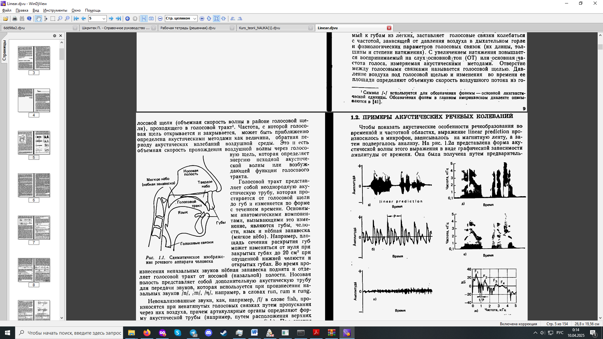
Рис. 1 – Схематическое изображение речевого аппарата человека [3].
Особенностью распознавания специализированной речи являются именно слова, так как они по своей сути не распространены широко в общеупотребительном языке. Человек, мало знакомый с областью, будет воспринимать узкоспециализированные термины через те слова, которые он знает. По этой причине, эффективность его взаимодействия со специалистами или профессиональным программным обеспечением будет малоэффективным.
Данный факт справедлив и для систем распознавания и имеет большое значение. Слова, неправильно распознанные системой, уменьшают её точность и, как следствие, её эффективность как инструмент автоматизации, поскольку не будут выполняться действия, которые будут спрограммированы в системе на определённую команду. Отсюда, возникает необходимость в отдельном исследовании и серии экспериментов

1.2. Модель распознавания речи
Различные подходы к распознаванию речи возникли достаточно давно. Уже в 70-х годах прошлого века была выведена вероятностная формулировка данной задачи [4]: если последовательность X = {x_{t}} , t=1,…T – наблюдаемая последовательность параметров речевого сигнала, а W = {w_{i}} , i=1,…N – некоторая последовательность слов, то наиболее вероятная последовательность слов W* определяется путем оптимизации выражения:
$W^{*}=\max_{W}{\arg{P\left(W | X\right)}}=\max_{W}{\arg{\frac{P\left(W | X\right)P(W)}{P(X)}}}=\max_{W}{\arg{P\left(W | X\right)}}P\left(W\right)=\max_{W}{\arg{P(W)}\sum_{T}{P\left(X | T\right)P\left(T | W\right), (1)}}$[3]
где T – множество всех фонемных транскрипций слов из множества W.
В критерии (1) вероятности определяются на основе трёх типов моделей: P(X|T) – акустических, P(T|W) – моделей произношения и P(W) – языковых.
К началу прошлого десятилетия достигнутый уровень технологии распознавания устной речи позволил создавать коммерчески успешные продукты с функциями автоматического распознавания речи, а также развивать новые модели систем данного класса. На данный момент существует две крупные архитектуры: классическая архитектура и архитектура end2end.
Ярким примером классической (гибридной) модели можно назвать скрытые марковские модели. Суть марковских моделей можно представить следующим образом [5]:
Пусть S={ai} –конечная система, а i – множество её состояний.
Данную систему со всеми её возможными состояниями возможно рассмотреть, как ориентированный граф (рис.2), вершинами которого являются состояния Si, а рёбрами aij являются возможные изменения из состояния i в состояние j с определённой вероятностью.
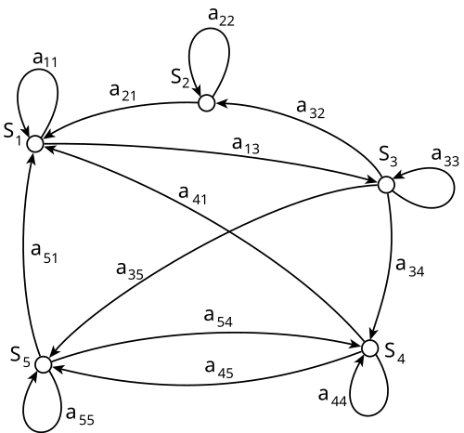
Рис. 2 – Открытая марковская модель с числом состояний i=5 [32]
В своём скрытом варианте марковская модель состоит из двух случайных процессов. Первый — скрытый процесс, состояние которого невозможно зарегистрировать, но возможно охарактеризовать с помощью другого случайного процесса, который предоставляет нам набор сигналов — наблюдаемую последовательность.
Вероятность перехода из одно состояния в другое в данных моделях может быть определена по-разному. В качестве функций плотности вероятности распределения сигналов чаще всего (до начала 2000-х годов) использовались модели смесей нормальных распределений, GMM (gaussian mixture models). Построенные на таком подходе системы распознавания назывались HMM-GMM системами.
Начиная с 2010-х годов, с ростом вычислительных возможностей компьютеров и объёма обрабатываемых данных, массовое распространение получили модели глубокого обучения. На их основе была разработаны скрытые марковские модели подкласса DNN-HMM. Схема данной архитектуры продемонстрирована на рисунке 3.
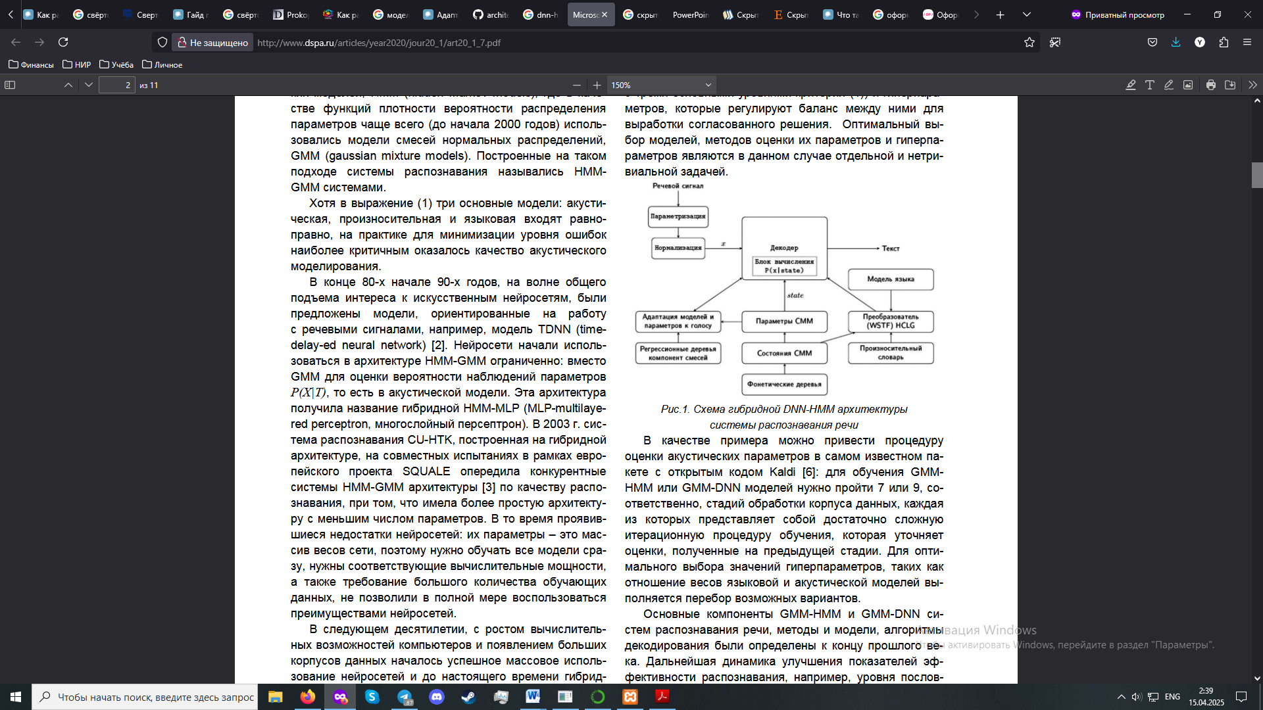
Рис. 3 – Схема архитектуры DNN-HMM [4]
Принципиальные недостатки использования скрытых марковских моделей как механизма представления акустики звуков речи были хорошо известны с самого начала применения данного математического аппарата. Прежде всего – это предположение о статистической независимости параметров сигнала между анализируемыми кадрами, общая громоздкость архитектуры и неадекватность моделирования длительностей состояний. Ввиду этого факта, а также с общей тенденцией к использованию нейронных моделей, появилась новая модель распознавания end2end [6].
Принципиальным отличием модели end2end от гибридной является гипотеза, что анализировать весь поступающий сигнал зачастую не имеет смысла. Распространенной практикой является применение алгоритмов VAD (англ. Voice activity detector), определяющие участки сигнала, в которых находится речь. В простейшем варианте это достигается при помощи таких нейронных моделей, как рекуррентные или сверточные (RNN и CNN соответственно).
Входные данные у таких моделей могут быть разными (в том числе в виде картинки частотных параметров), но наиболее распространен подход, когда сигнал делят на отрезки (фреймы), для которых рассчитываются частотные параметры (MFCC коэффициенты) или дискретное вейвлет-преобразование. Затем по данным признакам классификатор акустической модели определяет фонемы или их сочетание.
Главным недостатком end2end архитектуры является тот факт, что для обучения языковой модели необходимо большой объём обучающей выборки (десятки тысяч часов) и более сложная адаптация модели под конкретный речевой случай.

1.3. Микрофон – основное средство записи голоса
Вне зависимости от того, где требуется передача человеческой речи (трансляция в эфир, обработка в системе и т.д.), её сначала требуется обработать, переведя голос в цифровой вариант и предварительно удалив посторонние звуки (шумы).
Очевидно, что для распознавания человеческой речи её требуется записать. Для записи человеческого голоса используют микрофон - устройство, предназначенное для преобразования акустических колебаний в электрические колебания.
Микрофоны классифицируются по способу преобразования входного сигнала, определяемые её конструкцией, а также по функциональному назначению [7,8]. По способу преобразования выделяют несколько основных типов микрофонов:
- Конденсаторные
- Электретные
- Динамические (катушечного и ленточного типа)
Конденсаторный микрофон в своём простейшем варианте представляет из себя конденсатор, включенный в электрическую цепь последовательно с источником напряжения постоянного тока и активным нагрузочным сопротивлением.
Схема, объясняющая конструктивное исполнение данного типа микрофонов изображена на рисунке 4.
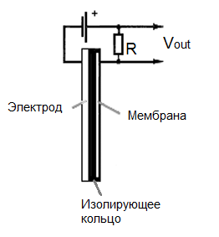
Рис. 4 – Принципиальная схема конденсаторного микрофона. [7]
В данной цепи конденсатором является выполненная из электропроводного материала мембрана и электрод, разделенные между собой изолирующим кольцом. Жёстко натянутая мембрана под воздействием звукового давления совершает колебательные движения относительно неподвижного электрода. При этом ёмкость конденсатора меняется с частотой воздействующего на мембрану звука. В результате возникает переменное напряжение, являющееся выходным сигналом микрофона.
Электретные микрофоны имеют ту же конструкцию, что и конденсаторные, но напряжение в них обеспечивается зарядом электрета, который наносится на мембрану. Электрет - это материал, который способен сохранять электрический заряд продолжительное время. Такие материалы сохраняет свои свойства довольно долго (около 20-30 лет).
Динамические микрофоны схожи по конструкции и обратные по принципу действия динамикам. Данные микрофоны представляют собой мембрану, соединённую с проводником, который помещен в сильное магнитное поле. Звуковые колебания воздействуют на неё и приводят в движение проводник. В нём наводится ЭДС индукции, пропорциональная амплитуде и частоте колебаний мембраны.
По конструктивному исполнению динамические микрофоны делятся на катушечные и ленточные.
В электродинамическом микрофоне катушечного типа мембрана механически жёстко соединена с катушкой, находящейся в кольцевом зазоре магнитной системы. На данный момент это один из наиболее распространённых типов микрофонов, наряду с электретными. Устройство микрофонов данного типа изображена на рисунке 6.
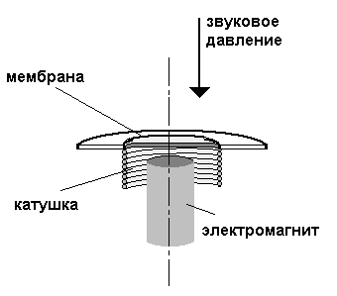
Рис. 6 – Устройство динамического микрофона катушечного типа. [7]
В электродинамическом микрофоне ленточного типа вместо катушки в магнитном поле располагается гофрированная лента из алюминиевой фольги. Считается, что подобная конструкция способствует более точной записи высокочастотного диапазона. Устройство ленточного микрофона изображена на рисунке 7.
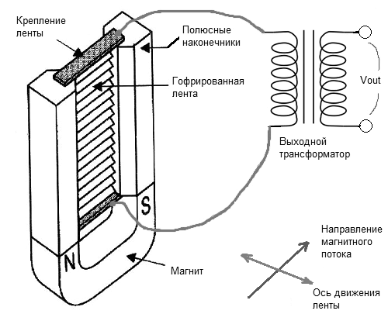
Рис. 7 – Устройство динамического микрофона ленточного типа. [7]
Однако, в силу своей конструкции, микрофоны имеют невысокий порог верхнего звукового давления, то есть некоторая часть полезного звукового сигнала может быть утеряна из-за шума. Также, ленточные микрофоны очень требовательны к условиям хранения: например, хранение на боку может привести к растяжению ленты и выходу микрофона из строя.
При сравнении данных микрофонов очевидны преимущества электретных микрофонных капсюлей. Во-первых, для его питания достаточно небольшого напряжения (около 1-5 Вольт). Во-вторых, они выигрывают в долговечности и надёжности при сравнении с динамическими микрофонами, поскольку они менее подвержены выходу из строя из-за неправильных условий хранения. Это позволяет кратно удешевить их производство.
Однако они уступают своим аналогам в чувствительности и воспринимаемом частотном диапазоне [9,10] из-за устройства мембраны, так как она больше по толщине, чем у конденсаторных (см. рисунок 8).
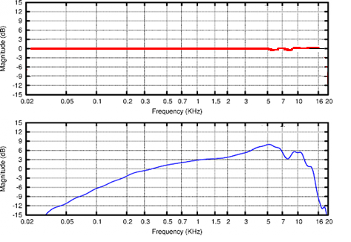
Рис. 8 – АЧХ динамического (синий график) и электретного (красный график) микрофонов [33,9]
Ввиду выше перечисленных особенностей, на сегодняшний день электретные микрофоны получили широкое распространение. Они используется в мобильных телефонах, домофонах, компьютерах, в системах мониторинга и т.д. Именно поэтому в описываемой системе распознавания будет использован электретный капсюль, поскольку он приближен к реальным условиям применения.

1.4. Препроцессинг

1.4.1. Цифровая обработка звукового сигнала
Сущность цифровой обработки звукового сигнала состоит в том, что физический сигнал (напряжение, ток и т. д.) преобразуется в последовательность чисел, которая затем подвергается математическим преобразованиям в вычислительном устройстве. Трансформированный цифровой сигнал (последовательность чисел) при необходимости может быть преобразован обратно в напряжение или ток.
Исходный физический сигнал является непрерывной функцией времени. Такие сигналы, определенные во все моменты времени, называют аналоговыми (analog). Последовательность чисел, представляющая сигнал при цифровой обработке, является дискретным рядом (discrete series) и не может полностью соответствовать аналоговому сигналу. Числа, составляющие последовательность, являются значениями сигнала в отдельные (дискретные) моменты времени и называются отсчетами сигнала (samples).
Как правило, отсчеты берутся через равные промежутки времени T, называемые периодом дискретизации (или интервалом, шагом дискретизации — sample time). Величина, обратная периоду дискретизации, называется частотой дискретизации (sampling frequency): f_{д} = 1/T. Соответствующая ей круговая частота определяется следующим образом: ω_{д} = 2π/T.
Преобразование непрерывного первичного аналогового сигнала в цифровой код называется импульсно-кодовой модуляцияей (ИКМ). В телекоммуникациях в качестве основания кода выбрана двоичная последовательность, реализуемая с наименьшими аппаратными затратами. Основными операциями при ИКМ являются операции дискретизации по времени, квантования (дискретизации по уровню дискретного по времени сигнала) и кодирования.
Дискретизацией аналогового сигнала по времени называется преобразование, при котором представляющий параметр аналогового сигнала задается совокупностью его значений в дискретные моменты времени. Результат такого преобразования называют дискретным сигналом.
При обработке сигнала в вычислительных устройствах его отсчеты представляются в виде двоичных чисел, имеющих ограниченное число разрядов. Вследствие этого отсчеты могут принимать лишь конечное множество значений и, следовательно, при представлении сигнала неизбежно происходит его округление. Процесс преобразования отсчетов сигнала в числа называется квантованием по уровню (quantization), а возникающие при этом ошибки округления — ошибками (или шумами) квантования (quantization error, quantization noise).
Сигнал, дискретный во времени, но не квантованный по уровню, называется дискретным (discrete-time) сигналом. Сигнал, дискретный во времени и квантованный по уровню, называют цифровым (digital) сигналом. Сигналы, квантованные по уровню, но непрерывные во времени, на практике встречаются редко.
Обобщенная структура системы цифровой обработки сигналов приведена на рисунке 9. На вход поступает аналоговый сигнал s_{вх}(t). Его временная дискретизация и квантование по уровню производятся в аналого-цифровом преобразователе (АЦП; английский термин ADC). Эти два процесса — дискретизация и квантование — являются независимыми друг от друга, но они, как правило, выполняются внутри одной микросхемы. Выходным сигналом АЦП является последовательность чисел, поступающая в цифровой процессор (ЦП), выполняющий требуемую обработку. Процессор осуществляет различные математические операции над входными отсчетами; ранее полученные отсчеты и промежуточные результаты могут сохраняться в памяти процессора для использования в последующих вычислениях. Результатом работы процессора является новая последовательность чисел, представляющих собой отсчеты выходного сигнала. Аналоговый выходной сигнал sвых(t). восстанавливается по этой последовательности чисел с помощью цифроаналогового преобразователя (ЦАП; английский термин — Digital-to-Analog Converter, DAC). Напряжение на выходе ЦАП имеет ступенчатую форму (это также показано на рисунке 9); при необходимости оно может быть преобразовано в плавно меняющийся выходной сигнал с помощью сглаживающего фильтра Ф.

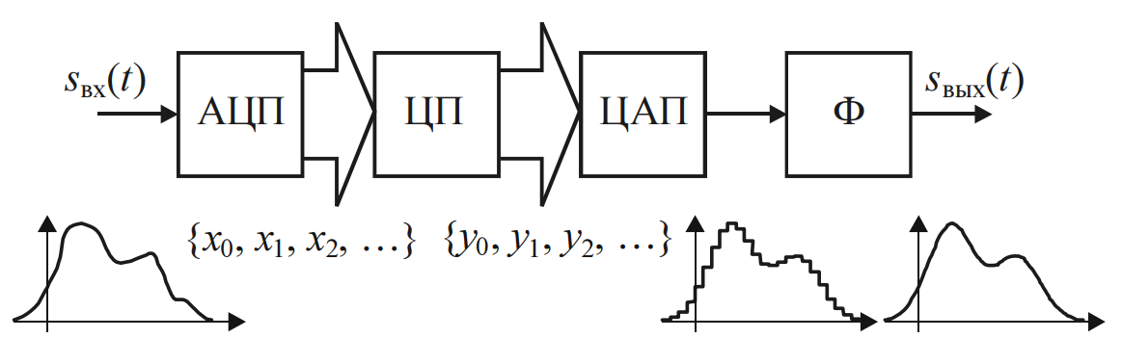
Рис. 9 – Структурная схема системы цифровой обработки сигналов [34]
Устройства, выступающие в качестве фильтра, могут иметь разную реализацию, в том числе и цифровую. Простейшим способом, по которому можно отфильтровать поступающий сигнал, является усреднение выборки.
Суть усреднения [11] заключается в том, что из потока сигналов берётся каждая n-ная выборка, далее по ним берётся среднее арифметическое значение. Так как полезный сигнал, как правило, константен, то его составляющая останется неизменной. Чем больше выборок будет сделано и усреднено, тем сильнее будет отфильтрован шум. Недостаток этого метода заключается в скорости обработки, т.к. вместо одной выборки приходится обрабатывать серию выборок и объявлять их как одну.
Использование входных и выходных сигналов в аналоговой форме не всегда является необходимым. Так, при реализации цифрового генератора сигналов не нужен входной аналоговый сигнал, а ЦАП может отсутствовать, если конечный результат необходим только в цифровой форме.

1.4.2. Подавление шумов в записи
В задаче распознавания специализированной речи не последнюю роль играет очистка речи от шума, так как голос, очищенный от сторонних звуковых событий, воспринимается объективно лучше, а вместе с этим и информация, которую человек хочет донести. Данный нюанс может иметь решающее значение при работе будущей системы.
Задача шумоподавления (англ. Denoising) в аудиотехнике – это процесс выделение полезного сигнала из смеси полезного сигнала и шума. Различные наработки в области шумоподавления известны по крайней мере с 1970-х годов. Тем не менее, их основа, техника спектрального анализа, осталась практически неизменной.
Техника спектрального анализа полагается на спектр [12,13] - набор синусоидальных волн, которые, будучи надлежащим образом скомбинированы, дают изучаемый нами сигнал во временной области. Схематически спектр и его составные части изображены на рисунке 10.
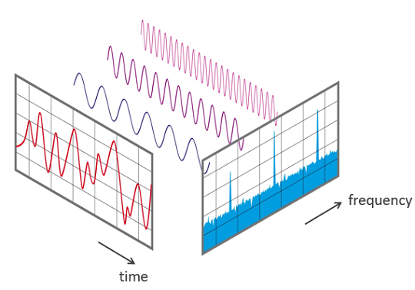
Рис.10 – Схематическое изображение спектра и его частей. [12]
Спектр можно представить в виде спектрограммы — изображения, показывающего зависимость амплитуды сигнала во времени на различных частотах (рис. 11). Один столбец в спектрограмме соответствует спектру короткого участка исходного сигнала, где более тёплые и яркие тона означают большее значение.
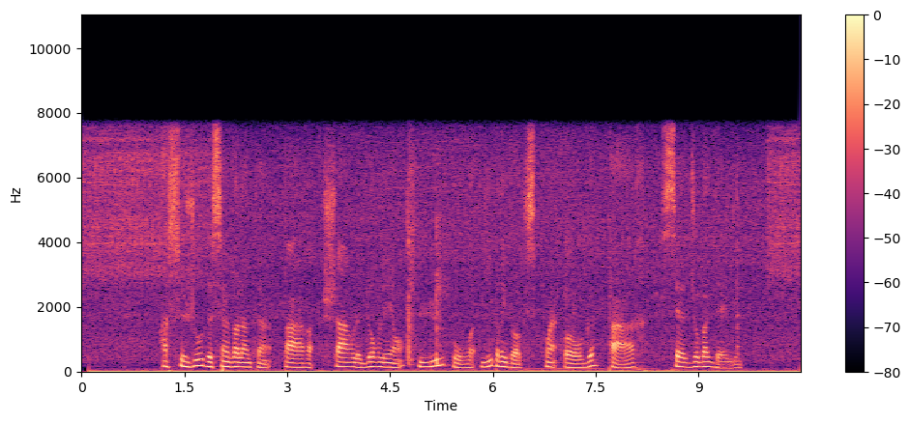
Рис. 11 – Пример спектрограммы, полученной из звукового файла, с помощью библиотеки Numpy.
Одной из разновидностей спектрограммы является mel-спектрограмма. Мел (от англ. Melody) — количественная оценка звука по высоте, основанная на статистической обработке большого числа данных о субъективном восприятии высоты звука. Результаты исследований показали, что высота звука связана с частотой колебаний следующим соотношением [12,13]
$m=1125\ln\left(1+\frac{f}{700}\right)(2)$, где [12,13]
f – частота колебаний
Эксперименты показали, что человеческое ухо более чувствительно к изменениям звука на низких частотах, чем на высоких. То есть, если частота звука изменится со 100 Гц на 120 Гц, человек с очень высокой вероятностью заметит это изменение. Если же частота звука изменится с 10000 Гц на 10020 Гц, это изменение мы вряд ли сможем уловить (рис. 12).
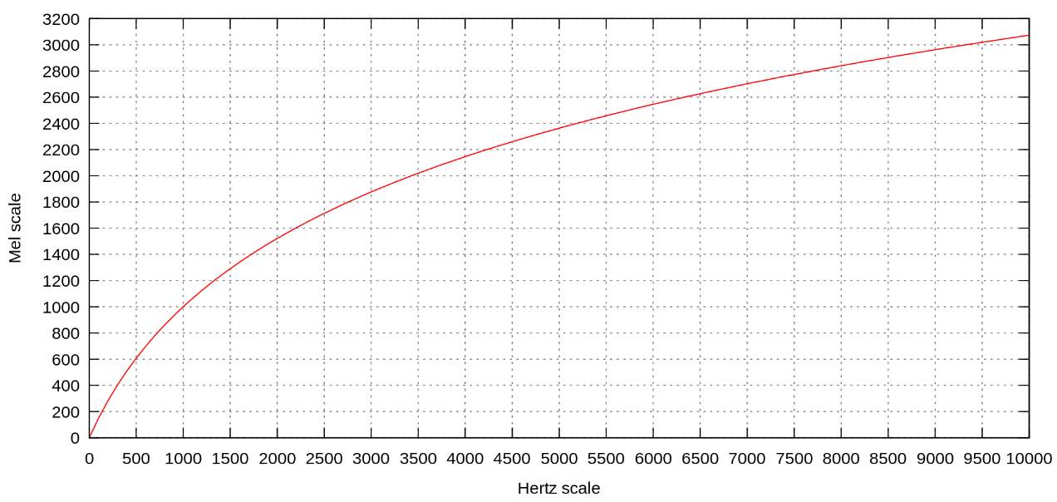
Рис. 12 – График зависимости высоты звука (в мелах) от частоты колебаний (для чистого тона). [35]
Переход к mel-спектрограмме осуществляется с помощью применения мел-фильтров к исходной спектрограмме. Мел-фильтры представляют из себя треугольные функции, равномерно распределенные на мел-шкале. В качестве примера на рисунке 13,14 изображены 10 мел-фильтров (на практике их берут больше, здесь их мало для наглядности).
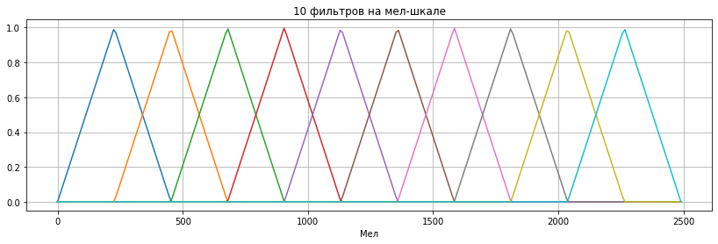
Рис. 13 – Mel-фильтры на мел-шкале.
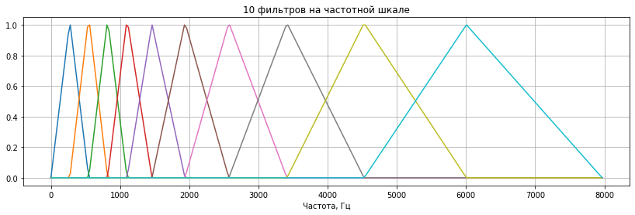
Рис. 14 – Mel-фильтры на частотной шкале.
Подобные единицы измерения часто используют при решении задач распознавания речи, так как они позволяют наиболее точно приблизиться к механизмам человеческого восприятия звука.
Большинство преобразований по удалению шума осуществляется с помощью преобразований Фурье. В случае, если сигнал нестационарный, он разбивается на отдельные отрезки, называемые окнами. Оконное преобразование Фурье можно описать следующим образом
$F\left(t, ω\right)=\int_{-∞}^{∞}{f(τ)W(t-τ)e^{-iωτ}dτ} (3)$, где [12,13]
$W(t-τ)$ — некоторая оконная функция.
В случае дискретного преобразования оконная функция используется аналогично:
$F\left(t, ω\right)=\sum_{n=-∞}^{∞}{f\left[n\right]w\left[n-m\right]e^{-jωn}} (4)$ [12,13]
Выбор размера окна зависит от типа исследуемого сигнала. В среднем, размер окна, которые используются в преобразованиях Фурье для звука, составляет около 25 - 50 мс (меньшие значения – для обработки человеческой речи, большие – для обработки музыки).
Однако, применять преобразование Фурье к окнам напрямую нельзя [14], т.к. в этом случае некорректно обрабатываются граничные области окон. Для решения этой проблемы сигнал предварительно умножают на специальную "оконную" функцию, в качестве которых применяются различные преобразования (Гаусса, Чебышева, Розенфилда и т.д.). Также существует методика по взаимному перекрытию окон. Размер окна, перекрытие окон, тип применяемой оконной функции подбираются опытным путем.
После преобразования Фурье начинается работа со спектром сигнала. Прежде всего, спектр амплитуды шума вычитается из спектра амплитуды сигнала по формуле:
$A=\max\left(A_{с}-k∙A_{ш}\right)(5)$,где [12,13]
k - коэффициент, подбираемый опытным путем. Если результат отрицательный, он заменяется на нуль.
Фазовый компонент спектра при этом оставляется нетронутым. В конце алгоритма
Отдельного внимания заслуживают алгоритмы шумоподавления, основанные на моделях глубокого обучения. Одним из представителей таких алгоритмов являются алгоритмы на основе рекуррентных нейронных сетей.
Рекуррентные нейронные модели, решающие задачу шумоподавления, известны с 2012 года. Например, в RNN-сети для шумоподавления от Google напрямую оцениваются величины частот. Для обработки звука на 8 кГц она задействует 6144 блоков в скрытых слоях и около 10 млн весовых показателей. Масштабирование на записи речи с частотой дискретизации 48 кГц и делением по 20 мс создаёт крайне сложную систему с более чем 400 выходными сигналами, что делает задачу интеграции подобной модели в приложение или систему крайне затруднительной.
На этом фоне нейронная модель RNNoise от компании Mozilla имеет более сильные позиции. Разработчики данной нейронной сети применили гибридный подход: были задействованы одновременно и хорошо известные методы шумоподавления (такие как преобразование Фурье), и глубинное обучение для замены тех компонентов, которые трудно настраиваются в обычных системах. Упрощенная схема работы RNNoise представлена на рисунке 15.
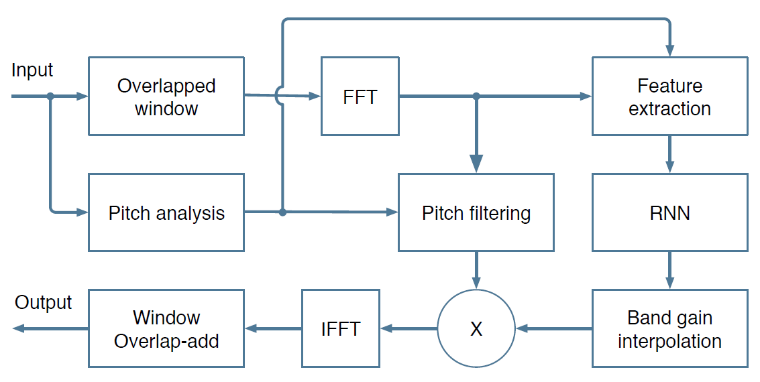
Рис.16 – Схема работы нейронной сети RNNoise. [36]
Перед разработкой основного алгоритма шумоподавления был проведён эксперимент.
Объектами эксперимента были выбраны алгоритм класса Denoising, основанный на преобразования Фурье, а также на базе рекуррентной нейронной сети RNNoise. Проводится сравнительный анализ по метрикам, которые являются основными в оценки эффективности решения задачи шумоподавления (см. пункты 1,3,4 п.1.6.).
Алгоритмы обрабатывали одинаковые 25 аудиозаписей в формате wav на одном и том же компьютере. Результаты продемонстрированы в таблице 1.

Таблица 1 – Сравнение методов шумоподавления
 | Преобразование Фурье |  |  | RNNoise
№ Аудиозаписи | t  c | SNR  dB | WER  % | t  c | SNR  dB | WER  %
1 | 1,36 | 3,81 | 100 | 0,12 | 8,25 | 44
2 | 1,13 | 5,12 | 37,5 | 0,16 | 10,51 | 33
3 | 1,83 | 5,35 | 75 | 0,15 | 10,15 | 100
4 | 1,67 | 6,77 | 12,5 | 0,13 | 10,16 | 0
5 | 1,09 | 6,15 | 44,4 | 0,17 | 17,34 | 33
6 | 1,19 | 8,92 | 14,8 | 0,18 | 10,55 | 0
7 | 1,17 | 8,05 | 28,6 | 0,19 | 19,34 | 0
8 | 1,07 | 6,31 | 14,3 | 0,16 | 14,11 | 0
9 | 1,59 | 7,96 | 0 | 0,15 | 13,62 | 0
10 | 1,27 | 5,62 | 28,6 | 0,07 | 16,95 | 0
11 | 1,23 | 6,46 | 0 | 0,08 | 10,23 | 0
12 | 1,13 | 3,85 | 50 | 0,07 | 12,00 | 50
13 | 1,09 | 7,34 | 100 | 0,07 | 9,86 | 0
14 | 1,07 | 5,09 | 100 | 0,07 | 9,10 | 0
15 | 1,26 | 4,43 | 100 | 0,08 | 10,71 | 50
16 | 1,20 | 5,96 | 25 | 0,39 | 9,73 | 0
17 | 1,11 | 5,91 | 37,5 | 0,40 | 8,82 | 13
18 | 1,17 | 7,81 | 18,8 | 0,38 | 17,37 | 0
19 | 1,22 | 4,26 | 62,5 | 0,38 | 6,38 | 53
20 | 1,12 | 8,65 | 12,5 | 0,40 | 18,51 | 0
21 | 1,16 | 8,56 | 10,5 | 0,39 | 22,38 | 0
22 | 1,18 | 8,31 | 0 | 0,34 | 20,21 | 0
23 | 1,19 | 8,09 | 5,2 | 0,40 | 20,56 | 0
24 | 1,14 | 8,01 | 0 | 0,43 | 18,16 | 0
25 | 1,39 | 8,37 | 0 | 0,42 | 18,27 | 0
Анализ SNR и WER метрик также приведён в инфографике на рисунках 17 и 18
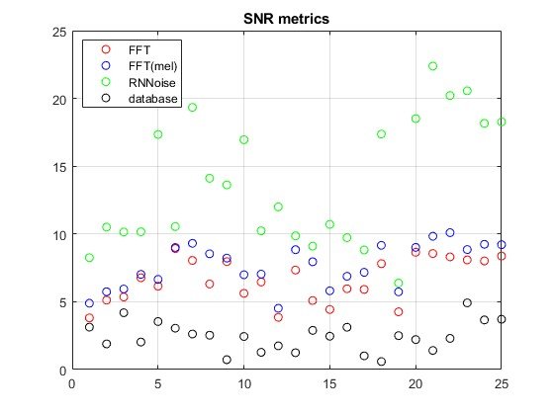
Рис. 17 – Сравнение метрики SNR
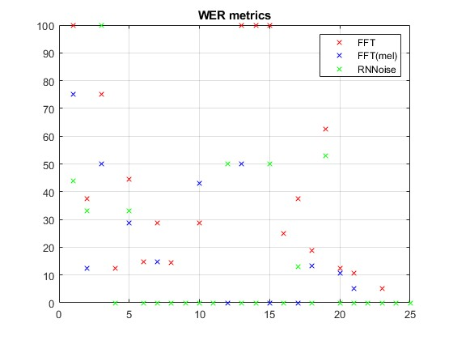
Рис. 18 – Сравнение метрики WER

1.5. Актуальные архитектуры в задаче распознавания речи
Рекуррентная нейронная сеть (англ.RNN) – это модель глубокого обучения, которая обучена обрабатывать и преобразовывать последовательный набор входных данных в последовательный набор выходных данных. Последовательным набором данных называют такие данные, в которых компоненты имеют строгую упорядоченность и взаимосвязи на основе сложной семантики и синтаксических правил (например, слова, предложения или данные временных рядов).
Рекуррентные сети могут использовать свою внутреннюю память для обработки последовательностей произвольной длины. Поэтому сети RNN применимы в таких задачах, где нечто целостное разбито на части, например: распознавание рукописного текста, перевод текста или распознавание речи.
Схематически, нейронную сеть класса RNN можно представить следующим образом (рис.19).
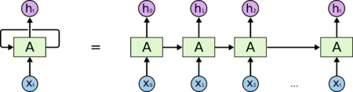
Рис.19 - Схематическое представление рекуррентной нейронной сети.
Нейронная сеть класса RNN состоит из трех слоёв - входного (распределительного) слоя (на рисунке обозначен как x_{t}), скрытого (обеспечивает внутреннюю память нейронной сети) и выходного (обрабатывающего), обозначенного буквой h_{t}.
RNN зачастую имеют архитектуру «один к одному», где одна входная последовательность строго сопоставляется с одним выходом.
Одним из основных недостатков архитектуры RNN является то, что она генерирует следующий вывод только последовательно, т.е. только на основе предыдущего контекста. Однако при распознавании речи обычно информация будущего контекста не менее важна, чем информация прошлого контекста, и его также необходимо уметь предсказывать. Также, при обработке длинных аудиозаписей у RNN моделей сильно снижается качество распознавания.
Сверточные нейронные сети (CNN) [15] изначально были разработаны для задач компьютерного зрения (CV). В последние годы CNN также широко применяются в области обработки естественного языка (NLP), поскольку CNN модели позволяют рассматривать не временную реализацию звукового сигнала, как в скрытых марковских моделях, а ее спектрограмму, которая распознается как изображение.
Важной особенностью свёрточных нейронных сетей является устойчивость к изменениям масштаба и смещениям изображения, что, очевидно, имеет место в случае спектрограмм речевых сигналов.
Типичная архитектура CNN состоит из нескольких сверточных и объединяющих слоев с полностью связанными уровнями для классификации. Сверточный слой состоит из ядер, для которых выполняется операция свертки с входными данными. Сверточное ядро делит входной сигнал на более мелкие части. Кроме того, операция свертки выполняется путем умножения ядра на соответствующие части ввода, которые находятся в принимающем поле. Сверточные методы можно сгруппировать в одномерные и двухмерные сети соответственно (см. рисунок 20).
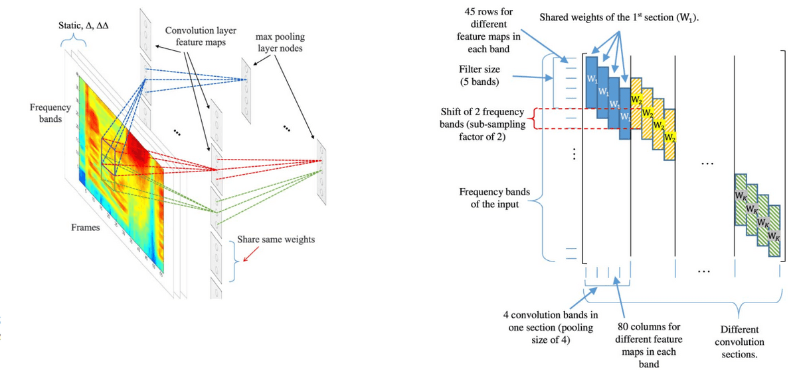
Рис. 20 – Пример свёрточной сети (CNN) [6]
Двухмерные (2D-CNN) сети строят 2D-карты характеристик из акустического сигнала. Подобно изображениям, они организуют акустические характеристики, то есть характеристики MFCC, на 2-мерной карте характеристик, где одна ось представляет частотную область, а другая - временную область. Напротив, 1D-CNN принимают акустические характеристики непосредственно в качестве входных данных.
Модели на основе трансформеров [16], предназначенные для распознавания речи, обычно основаны на архитектуре кодировщика-декодера, аналогичной моделям seq2seq, а именно содержат механизме самовнимания (self attention) (см. рис. 21), в отличие от повторений, которые лежат в основе RNN модель.
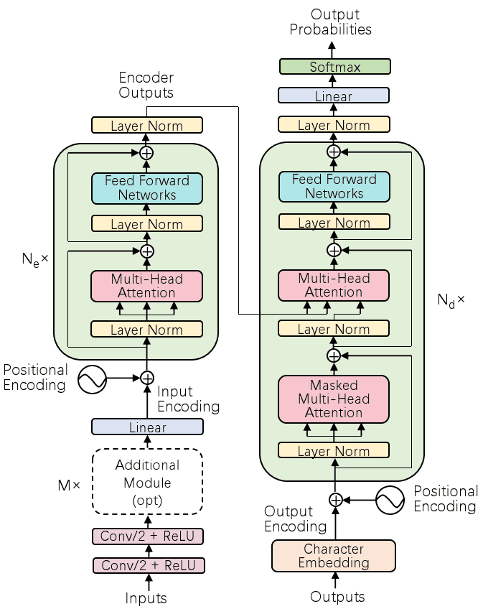
Рис. 21 – Архитектура трансформера [6]
Слева на представленном рисунке находится кодировщик, а справа находится декодер.
Кодировщик получает входной сигнал, в данном случае последовательность текстовых токенов, и строит его представление (признаки). Эта часть модели обучается для получения понимания из входных данных.
Декодер использует представление кодера (признаки) вместе с другими входными данными (ранее предсказанными токенами) для генерации целевой последовательности. Эта часть модели обучается генерировать выходные данные. В оригинальном дизайне выходная последовательность состояла из текстовых лексем.
Существуют также модели на основе трансформеров, использующие только энкодерную часть (хорошо подходят для задач, требующих понимания входных данных, например, для классификации) или только декодерную часть (хорошо подходят для задач, например, для генерации текста).
Ключевой особенностью трансформерных моделей является то, что при их построении используются специальные слои, называемые слоями внимания (attention layers). Эти слои указывают модели на необходимость уделять особое внимание определенным элементам входной последовательности и игнорировать другие при вычислении представлений признаков.
Обобщая, можно сделать вывод, что для задачи распознавания речи трансформеры преобразуют последовательность речевых признаков в соответствующую последовательность символов. Последовательность признаков, которая длиннее, чем последовательность выходных символов, строится из двумерных спектрограмм с временными и частотными измерениями. Более конкретно, CNN используются для использования структурной локальности спектрограмм и смягчения несоответствия длины за счет шага во времени.
Главная особенность трансформеров — возможность параллельного обучения. Дело в том, что обучение рекуррентного слоя (а значит, и всей сети) в рамках одного обучающего примера распараллелить нельзя — оно опирается на предыдущие состояния, а вот у слоев внимания такой проблемы нет. Соответственно, такие сети реально обучить гораздо глубже при использовании тех же вычислительных мощностей.

1.6. Реализация аппаратной поддержки модели
Помимо развёртывания на больших вычислительных мощностях серверов, популярность набирают варианты размещения на менее крупные системы, к примеру, на домашних компьютерах или микрофонтроллерах.
У запуска локальных моделей на собственных вычислительных устройствах есть множество плюсов:
- Снижение затрат на облачные вычисления
- Возможность использования мощных локальных ресурсов для ускорения обучения.
- Обеспечение гибкости и возможности улучшения моделей под свои задачи.
Одним из возможных вариантов аппаратной поддержки является обеспечение поддержки нейронных моделей в малых, неэнергозатратных системах, таких как микроконтроллеры. Подобный подход называется TinyML [32,33] и он обеспечивает загрузку алгоритмов машинного обучения на микроконтроллерах.
Неоспоримыми преимуществами подобных решений по сравнению с вариантом развёртывания на компьютере являются:
- Лучшая защищенность данных, так как обработка происходит прямо на месте, и они не передаются на удалённый сервер.
- Система становится более независимой от качества соединения с сетью.
- Микроконтроллеры с внедрёнными ML алгоритмами позволяет добавлять нейронные сети в различные встраиваемые системы узкой специализации, что расширяет возможности автоматизации процессов.
Для последующей интеграции нейронной модели на микроконтроллер её потребуется сжать в размерах. Это необходимо, поскольку нейронную модель с тысячами весом невозможно в полной мере разместить на микроконтроллере, так как не хватит ни памяти, ни вычислительных ресурсов для обработки.
Самый популярный инструмент для этого – это конвертер TensorFlow Lite [34]. Он позволяет разрабатывать и развертывать модели машинного обучения на устройствах с очень низким энергопотреблением. Фреймворк содержит легковесный интерпретатор, который выполняет модели машинного обучения непосредственно на целевом устройстве, что обеспечивает быстрый вывод без необходимости подключения к облачным сервисам.
Для ещё большего уменьшения её размера можно использовать последующее квантование модели. Например, применяется квантование до целых чисел с 8-битной точностью. На данном этапе возможно применения языка программирования Python
import tensorflow as tf
converter = tf.lite.TFLiteConverter.from_saved_model(saved_model_dir)
converter.optimizations = [tf.lite.Optimize.DEFAULT]
tflite_quant_model = converter.convert()
После сжатия модель встраивается в микроконтроллер с помощью преобразования в массив char. На этом этапе потребуются языки C/C++
unsigned char converted_model_tflite[] = {
0x18, 0x00, 0x00, 0x00, 0x54, 0x46, 0x4c, 0x33, 0x00, 0x00, 0x0e, 0x00,
// <Lines omitted>
};
unsigned int converted_model_tflite_len = 18200;

1.7. Метрики оценивания
Для численной оценки результатов распознавания будущей системы были выбраны следующие метрики:
1)Время выполнения алгоритма. Измеряется в секундах.
2)Метрика accuracy (точность). Данная метрика является одной из наиболее распространенных и интуитивно понятных мер оценки качества классификационных моделей. В задачах сбалансированных данных (когда количество совпадений и несовпадений примерно одинаково), accuracy является надежной метрикой для оценки качества модели. Формула accuracy:
$$\begin{aligned}accuracy=\frac{TP+TN}{TP+TN+FP+FN}\left(6\right),\end{aligned}$$
Где:
TP (True Positive) — верно предсказанные положительные случаи
TN (True Negative) — верно предсказанные отрицательные случаи
FP (False Positive) — отрицательные случаи, ошибочно предсказанные как положительные
FN (False Negative) — положительные случаи, ошибочно предсказанные как отрицательные
Выбор метрики Accuracy обусловлен спецификой задачи, особенностями данных и целями анализа. В данном случае метрика помогает понять, насколько часто модель правильно определяет сказанную фразу.
3)Signal-to-Noise Ratio (SNR, Соотношение сигнал-шум) [17] – Соотношение мощности (амплитуды) полезного сигнала к мощности (амплитуде) шума
$$SNR= \frac{P_{signal}}{P_{noise}}=\frac{A_{signal}^{2}}{A_{noise}^{2}} (7)$$
где P — средняя мощность, A — среднеквадратичное значение амплитуды. Оба сигнала измеряются в полосе пропускания системы.
Обычно данный параметр выражается в децибелах (дБ). Данная метрика помогает определить качество работы модуля шумоподавления.
4)Word Error Rate (WER) [18] — доля (процент) неправильно распознанных слов
$WER= \frac{S+D+I}{T} (8)$, где
S - наименьшее число операций замены слов, D – наименьшее число операций удаления слов, I – наименьшее число операций вставки слов, T – общее число слов в документе.
Обычно, WER метрика измеряется в процентах. Также, существует аналог метрики WER на уровне символов, который имеет название CER (Character Error Rate).
Таким образом, на основе всего вышеизложенного можно сделать вывод о том, что существует необходимость в реализации модели распознавания речи в сложной речевой ситуации, а также в комплексной разработке программного и аппаратного обеспечения для неё. При разработке должны быть использованы наиболее подходящие программные решения, а результат должен быть оценён соответствующими метриками.

Глава 2. Проектно-конструкторская часть

2.1. Выбор технологического стека
В качестве основных языков программирования для разработки системы были выбраны Python и C/C++. Их сравнительная характеристика приведена в таблице 2.
Таблица 2 – Сравнительная характеристика языков программирования.
Язык | Простота использования | Производительность | Машинное обучение | Обработка больших данных
Python [19] | Высокая (интуитивный синтаксис) | Средняя | Отличная поддержка (TensorFlow, PyTorch, scikit-learn) | Высокая (Pandas, Dask, PySpark)
С [20] | Средняя (не интуитивный синтаксис) | Высокая (доступ к ресурсам системы) | Низкая поддержка | Средняя (Apache Hadoop, Spark)
С++ [21] | Средняя (не интуитивный синтаксис + ООП) | Высокая степень | Средняя (TensorFlow, Minerva) | Средняя степень

Выбор Python обусловлен его популярностью как инструмента работы в области больших данных. Язык предоставляет все необходимые инструменты для реализации задач обработки текста, машинного обучения и визуализации результатов. Python работает на различных операционных системах (Windows, macOS, Linux). Благодаря этому проект можно легко развернуть на любой платформе.
Языки программирования С/C++ (Си/Си++) были выбраны ввиду их популярности в программировании встроенных систем. Они предоставляют низкоуровневый доступ к аппаратным ресурсам и позволяют писать эффективный с точки зрения быстродействия код. Большинство микроконтроллеров поддерживают компиляторы для данных языков, что делает их универсальным выбором.
Для сборки и обучения модели распознавания используются стандартные библиотеки языка программирования Python для машинного обучения, такие как TensorFlow Keras и Scikit Learn.
Tensorflow Keras [22] - это API высокого уровня платформs TensorFlow. Он предоставляет интерфейс для решения задач машинного обучения (ML) с упором на глубокое обучение. Keras охватывает каждый этап рабочего процесса машинного обучения: от обработки данных до настройки модели: определение архитектуры модели, её гиперпараметров и развертывания.
Scikit Learn [23] предоставляет инструменты для манипуляций с набором данных. К примеру, метод train_test_split позволяет разбить данные на тестовую, тренировочную и валидационную выборки.
Для получения и обработки данных были выбраны библиотеки Numpy, Librosa и Pydub. NumPy [24] используется для работы с числовыми данными, притом NumPy позволяет выполнять вычисления быстрее, чем при использовании стандартных циклов Python. Librosa [25] и Pydub [26] используется для работы со звуком.
Librosa предоставляет методы для создания структур, помогающие получать информацию об аудиофайле, например, спектрограмму или MFCC коэффициенты записи.
Pydub же предоставляет инструменты для непосредственной работы с аудиозаписью. Например, метод split_on_silence помогает раздробить аудио на более мелкие записи, где присутствует только речь человека.
Для визуализация результатов была выбрана популярная библиотека Matplotlib. Matplotlib [27] используется для создания базовых графиков, а именно гистограмм, линейных графиков и точечных диаграмм.
Основой микрофонного модуля в будущей системе распознавания был выбран микроконтроллер STM32F103C8T6 [28], а также модуль МАХ9814 [29] с электретным капсюлем. Основание для выбора именно электретного микрофонного капсюля было дано в пункте 1.3. Выбор STM32 в качестве основной платформы для реализации микрофона был сделан ввиду следующих причин:
1) STM32 обладает высокой степенью поддержки: имеется множество сред для разработки, а линейка отладочных плат достаточно обширна.
2) STM32 обладает высокими техническими характеристиками, дающие возможность, к примеру, создать собственную печатную плату на её основе.
В процессе разработки программного обеспечения использовались две основные среды: Keil uVision 5 версии для работы на C/C++ и Jupyter Lab для работы на Python.
Keil uVision [30] – это среда разработки, представляющая собой набор утилит для выполнения полного комплекса мероприятий по написанию программного обеспечения для микроконтроллеров.
Она позволяет работать с проектами любой степени сложности, начиная с введения и правки исходных текстов и проектов заканчивая внутрисхемной отладкой кода и программированием ПЗУ микроконтроллера.
Jupyter Notebook [31] — это интерактивная среда разработки для программирования на языке Python. Она широко используется в области науки о данных и машинного обучения благодаря своим возможностям визуализации данных, выполнения кода блоками и документирования результатов.
Основным преимуществом Jupyter Lab является возможность выполнять код по блокам. Благодаря этой особенности появлялась возможность быстро протестировать отдельные части программы и сразу видеть результаты.

2.2. Реализация микрофонного модуля
Прежде чем реализовывать модель распознавания речи, требуется реализовать тот периферийный модуль, без которого обработка речи невозможна – микрофон. Как уже было упомянуто в предыдущем пункте, микрофон будет реализован на микроконтроллере STM32F103C8T6 и модуле МАХ9814. Данные модули были подключены между собой по схеме, указанной на рисунке 22.
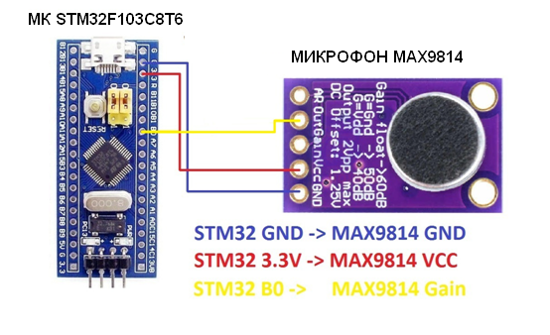
Рис. 22 – Подключение микрофонного модуля к микроконтроллеру [37]
Очевидно, что говорящий не будет использовать микрофон постоянно, а в произвольные, часто неравные промежутки времени. Поэтому, при реализации цифровой обработки поступающих звуковых сигналов в АЦП (см. рис.23) было принято решение использовать инжектированный канал микроконтроллера.
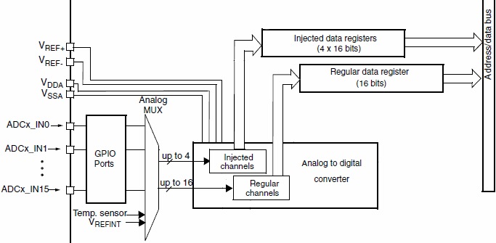
Рис. 23 – Функциональная схема АЦП микроконтроллера STM32 [38]
В такой постановке задачи у инжектированных каналов АЦП есть неоспоримые преимущества перед регулярными:
1)Инжектированные каналы предназначены для незапланированного запроса АЦП. Каждый инжектированный канал имеет собственный регистр для сохранения поступающей информации.
2)Инжектированные каналы имеют приоритет над регулярными - при запуске опроса инжектированных каналов обработка регулярных приостанавливается. Это гарантирует бесперебойность поступающей звуковой информации.
3)Инжектированный канал автоматически удаляет постоянное смещение на выходе микрофонного модуля, в результате чего будет получен положительные и отрицательные значения, считываемые с АЦП. Это помогло уменьшить обработчик прерывания, в который мы попадаем по окончанию преобразования АЦП.
Рассмотрим работу алгоритма более детально. Поскольку мы реализуем периферийное устройство, микроконтроллер не может самостоятельно инициировать передачу данных по шине USB. Этим должен заниматься хост (в данном случае хост – это компьютер). Он запрашивает данные с максимальной частотой для шины USB 1 кГц, максимальный размер пакета ограничен 64 байтами. Итого, максимально возможная скорость передачи данных – 64 тыс. байт в секунду.
Для оцифровки звукового сигнала была использована импульсно-кодовая модуляции с разрешением 16 бит, т.е. будет использован всего один канал. Итого, максимальная частота дискретизации, при которой возможна передача звука, равна 32 кГц, то есть АЦП должен работать на этой частоте. Изначально АЦП работает на скорости 256 кГц, поэтому частота дискретизации понижается до необходимого уровня путём усреднения каждых восьми выборок.
Исходя из этого, была выполнена настройка таймера (приложения А). Тактовый генератор микроконтроллера работает с частотой 72 МГц. Частота тактирования была взята такой большой, т.к. работая на максимальных частотах передачи по шине USB (64 тыс. байт/с), необходимо подстраиваться и адаптировать скорость выборки АЦП к скорости передачи данных. В данном случае, поддерживается постоянная разница между позицией загрузки в буфер АЦП и позиции чтения из буфера. Сам таймер обновляется в качестве выхода для триггера, запускающий преобразования инжектированного канала АЦП. Отсюда выходит, что частота таймера равна:
$$f_{timer}​=\frac{f_{CLK}}{(TIM_Prescaler+1)⋅(TIM_Period+1)​​}=\frac{72000000}{(0+1)⋅(280+1)}=256228 Гц (9)$$
В функции настройки АЦП (приложение Б) настраивается аналоговый вход на соответствующей режим работы, настраивается работа инжектированного канала, а также работа самого АЦП и контроллера прерываний. Время выборки АЦП – в тактах.
В функции настройки обработчика прерываний считывается и аккумулируется информация с АЦП. Как только будет набрана сумма из восьми значений АЦП, берется среднее значение, которое сохраняется в буфере в порядке старший, затем младший бит.
В функции main инициализируется вся необходимая периферия, в т.ч. и светодиод на отладочной плате микрофонтроллера через функцию led_ini (приложение В). Светодиод настроен таким образом, чтобы тот светился в тот момент, когда на микрофон подан звуковой сигнал.
Процесс звукозаписи оформлен через бесконечный цикл. Перед записью нового сообщения всегда проверяется, отправлено ли предыдущее сообщение. При записи определяется, в какой буфер нужно отправиться сообщению – в буфер шины USB или буфер АЦП. Размер передаваемых данных в байтах.
Для проверки работоспособности и качества записи была использована программа Audacity. Проверка проводилась с применением генератора частот в диапазоне человеческой речи.
Результаты записи приведены на рисунках 27-31.

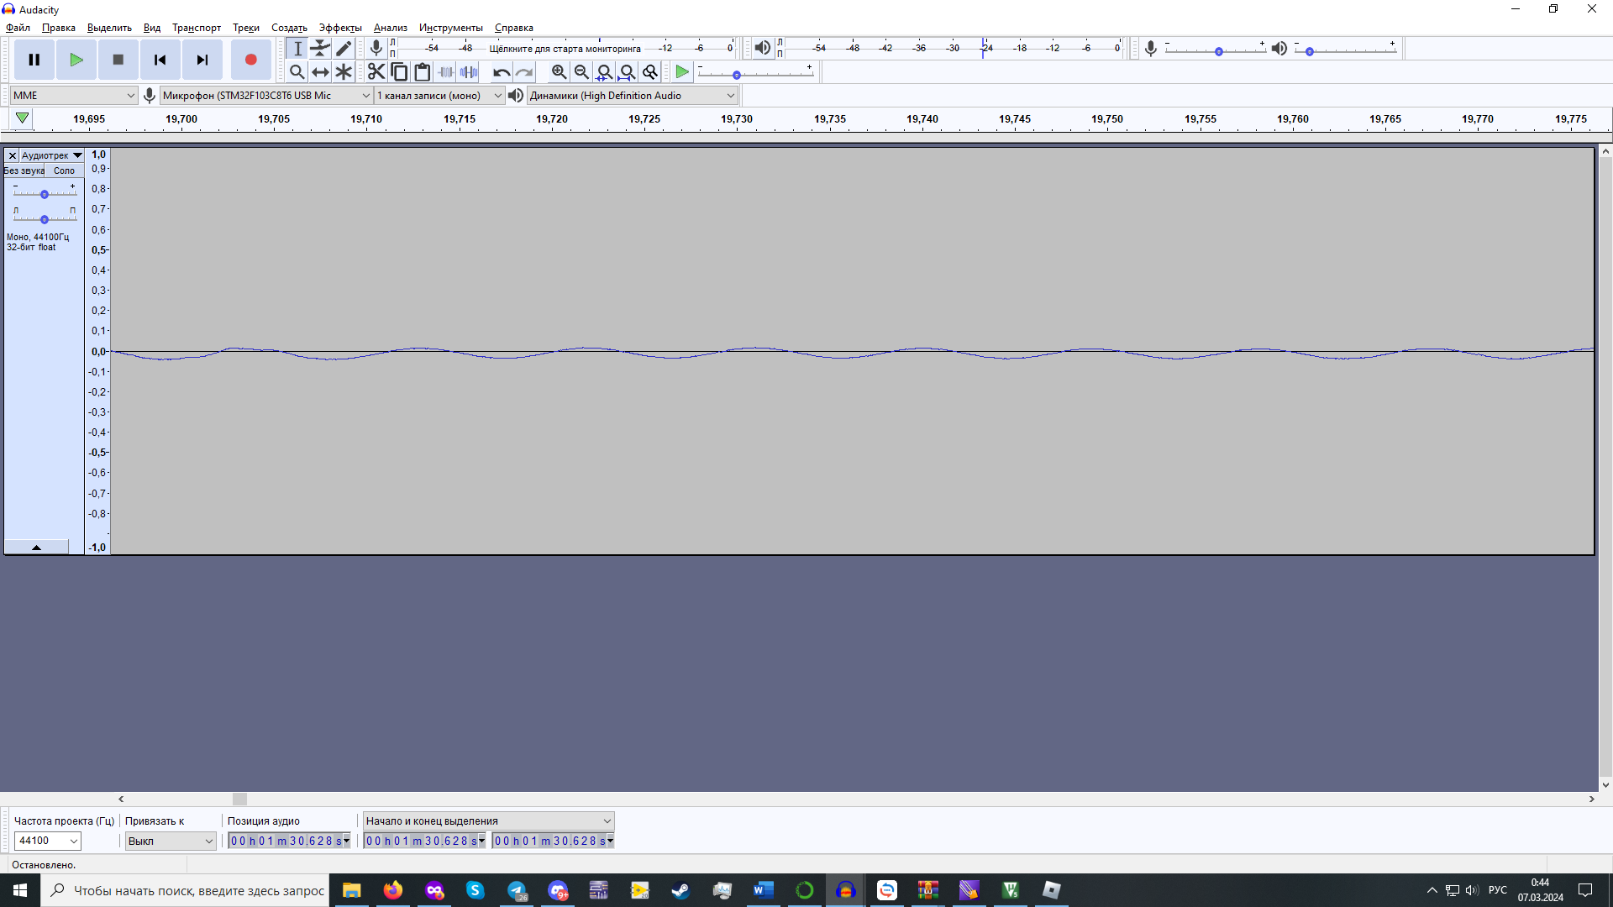
Рис. 27 – Запись звука с частотой 110 Гц.

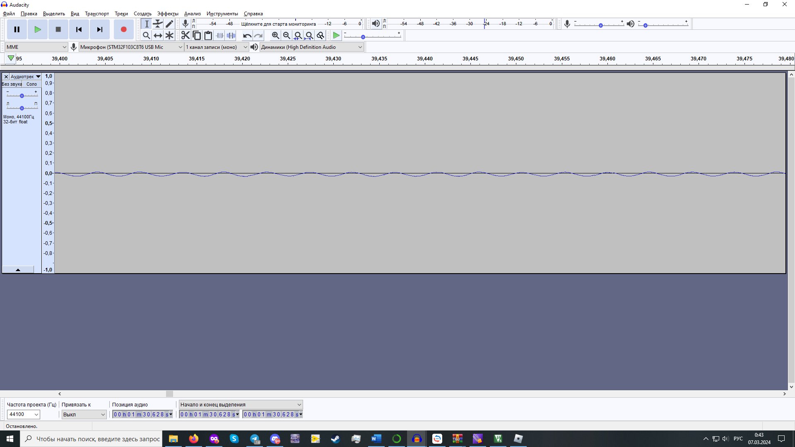
Рис. 28 – Запись звука частотой 215 Гц.

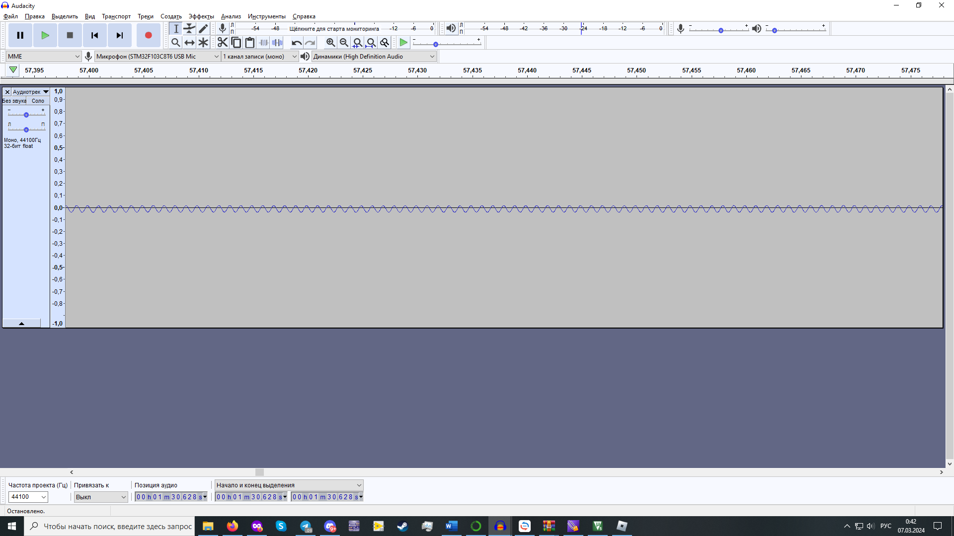
Рис. 29 – Запись звука частотой 1 кГц.

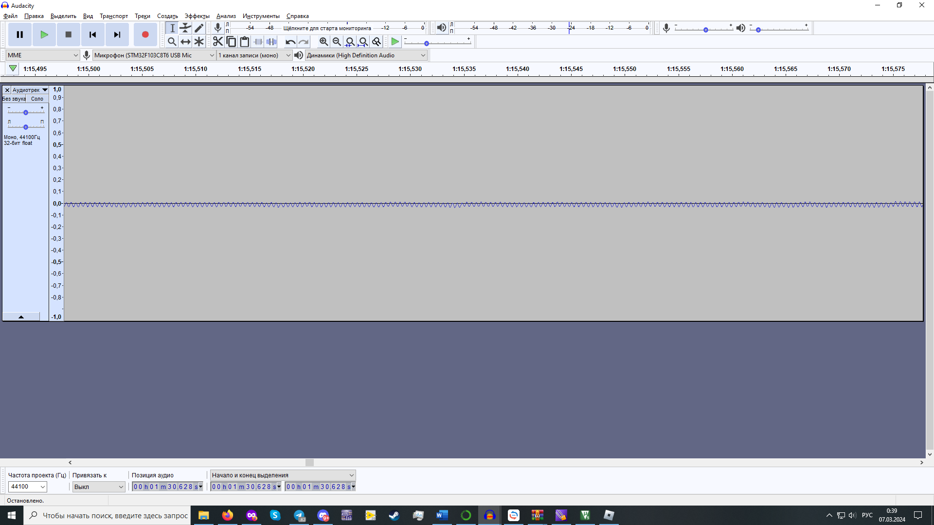
Рис. 30 – Запись звука частотой 2,25 кГц.
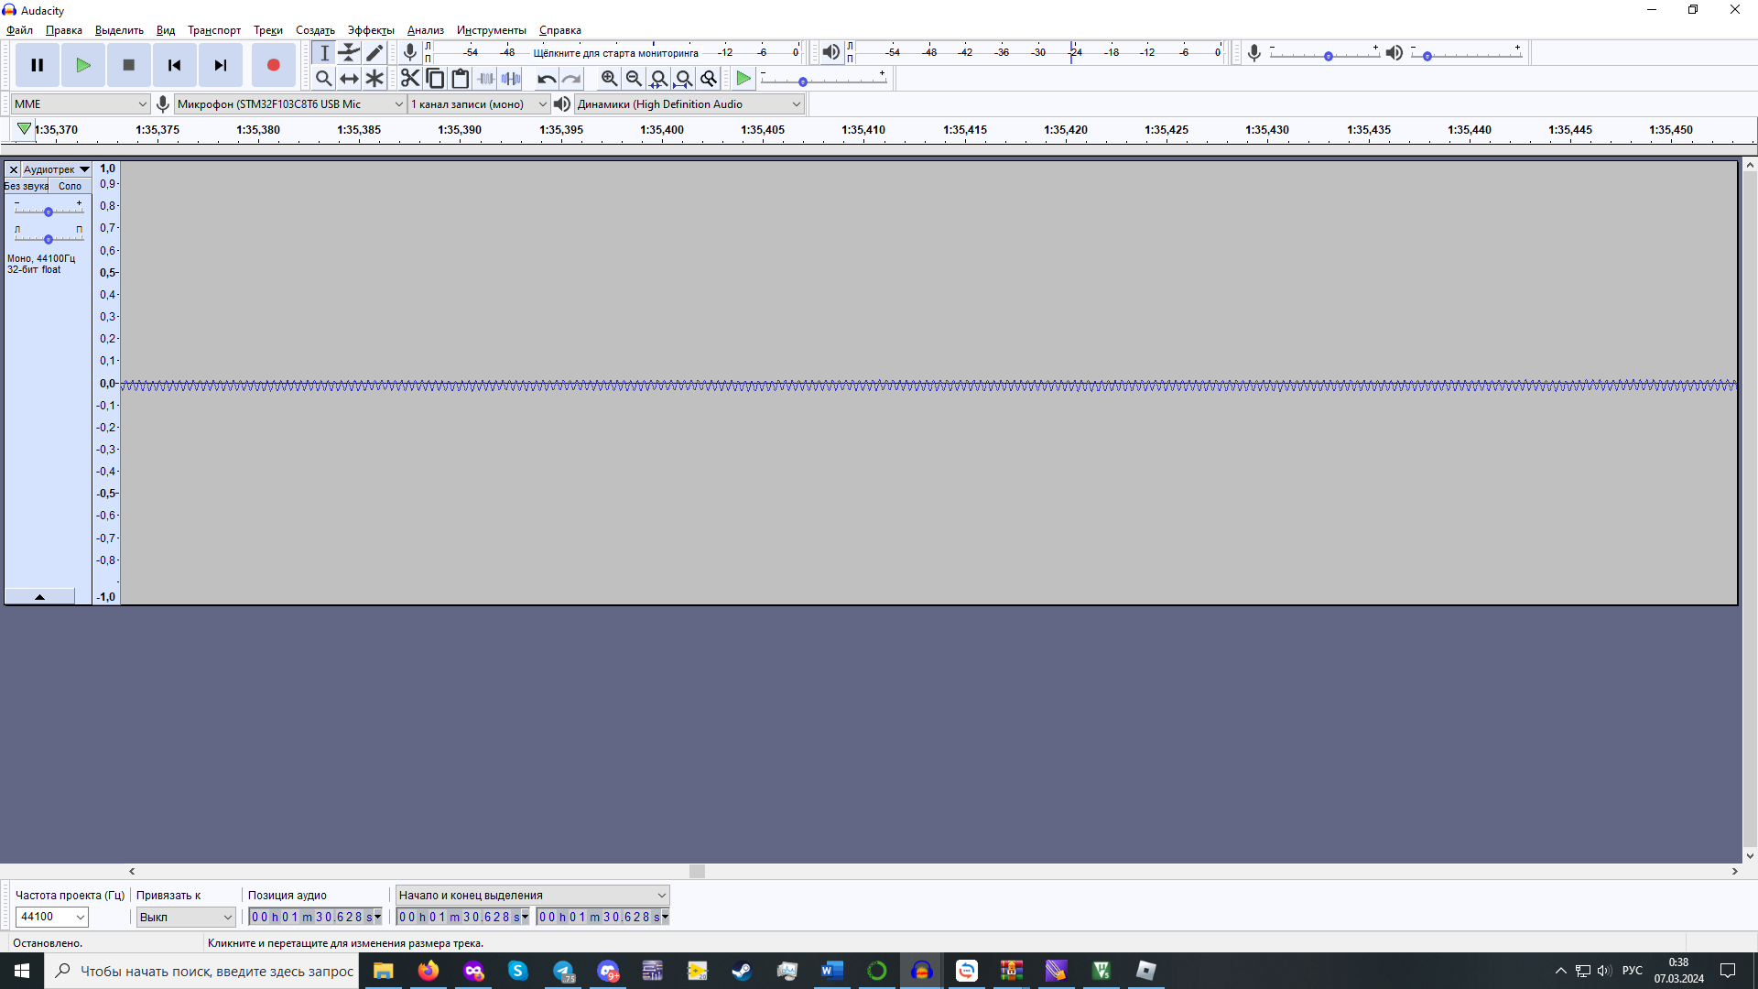
Рис. 31 – Запись звука частотой 3 кГц.
На основе выше представленных рисунков можно сделать вывод о корректной работе микрофонного модуля.

2.3. Разработка алгоритма шумоподавления
Для применения рекуррентной нейронной сети RNNoise, которая по результатам сравнительного анализа (см. п.1.4.) оказалась лучше классического алгоритма на основании преобразования Фурье, достаточно установить её свертку [31], предварительно обученную на русской речи, выполнив следующую команду
pip install git+https://github.com/Desklop/RNNoise_Wrapper
Далее, шумоподавление через данную нейронную сеть будет реализовано программно через подключение RNNoise как модуля (см. приложение Г).
Алгоритм после получения директории обрабатываемого файла делит
При этом, у алгоритма есть некоторые требования к обрабатываемому файлу: Он должен быть в формате wav, сама запись должна быть произведена (или сведена) к моно, должна иметь 16-битное представление, а частота дискретизации должна быть от 8 до 48 кГц. Данные требования справедливы и для потоковой записи.
Спектрограммы одной из аудиозаписей при проведения эксперимента приведены на рисунках 30 и 31.
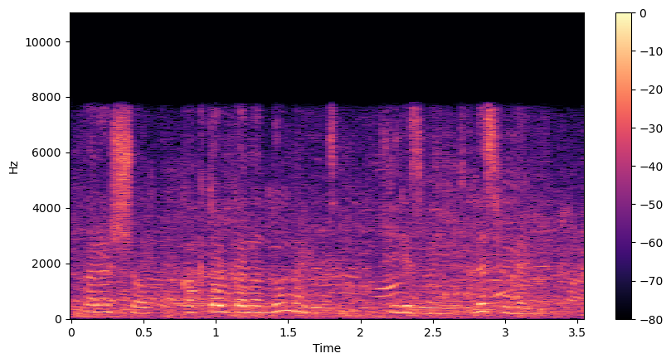
Рис.30 – Спектрограмма исходной аудиозаписи
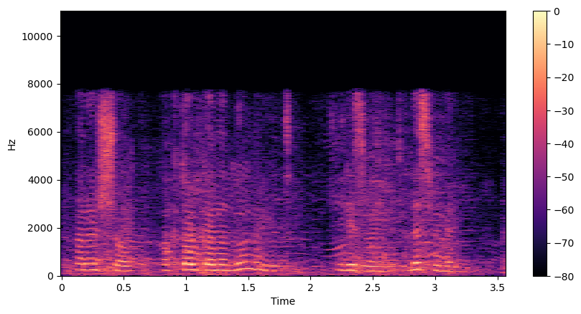
Рис. 31 – Спектрограмма записи, очищенной нейронной сетью RNNoise.

2.4. Формирование датасета

2.4.1. Подготовка корпуса данных
Вне зависимости от подхода и применяемой в разработке архитектуры глубокого обучения, модель распознавания необходимо обучить на определённом наборе данных. Проблема возникли уже на данном этапе, поскольку набора данных для обучения модели специализированной речи на русском языке в открытом доступе нет. Поэтому, требуется собрать корпус данных одной специализации, разметить их, а также создать алгоритм для их сборки в датасет.
В качестве данных, отобранных для корпуса, были выбраны 10 часов лекций по травматологии. Также, чтобы модель не ограничивалась только специализированной лексикой, к ним было добавлено 17 часов обычных разговоров.
Данные аудиозаписи были отдельно прослушаны, очищены от повторяющихся фраз или ненужных фрагментов (например, музыки), а также раздроблены на мелкие фрагменты (чанки), чтобы при обучении модель обрабатывала только речь. Для разметки была использована малая (“small”) версия модели Whisper от OpenAI (Приложение Д). Структурная схема данного алгоритма продемонстрирована на рисунке 22.
Далее, обработанные записи были собраны в словарь датасета. Словарь датасета представляет собой json-файл, в котором содержится путь к каждой аудиозаписи и сказанные в этом файле слова. Алгоритм представлен в виде кода в том же приложении А. На рисунке 23 представлена его структурная схема.
В итоге мы получили набор данных весом 9.28 Мб, имеющий более 30 тысячи записей.

2.4.2. Адаптации датасета под задачу
Основным изъяном описанного в предыдущем пункте алгоритма является то, что специализированная речь была распознана и транскрибирована (переведена в текст) как обычная. Очевидно, что такой подход ухудшает качество конечного датасета в частности и будущей модели распознавания в целом.
Поскольку модель Whisper не обладает узкой специализацией в сфере травмотологии, а для её дообучения больших данных в открытом доступе нет, то было решено создать отдельный пайплайн. Пайплайн [32] в области обработки данных – это последовательность взаимосвязанных шагов, включающихся в себя анализ, очистку и трансформацию данных. Пайплайн для постобработки датасета включает в себя:
1)Дополнительные алгоритмы по преобразованию текста датасета (выравнивание регистра до строчного на всём протяжении текста и удаление знаков препинания, которые были расставлены моделью Whisper).
2)Англоязычной NER модели Bio_ClinicalBERT, решающей задачу распознавания именованных сущностей [33], т.е. он распознаёт неверно распознанные слова медицинской терминологии и сопоставляет её с оригинальной.
3)Использование машинного перевода (используется для подачи исходной последовательности на вход NER модели и получения результата).
В таблице 3 приведены некоторые примеры, демонстрирующие результаты работы пайплайна. Код приведён в приложении Е, структурная схема – на рисунке 24.
Таблица 3 – Результаты обработки специализированного набора пайплайном
№  Примера | Строка до пайплайна | Строка после пайплайна
1 | Особенностье у стеосинта за предифицитик осной массы | особенности остеосинтеза при дефиците костной массы
2 | Поговорим об о стеопорозе | поговорим об остеопорозе
3 | Во-первых, это катидная эндотерэктомия | во-первых это каротидная эндоартерэктомия
4 | Аберативное лечение. К нему прибегают достаточно часто. | адъювантное лечение к нему прибегают достаточно часто
5 | Причин для этого множества | причин для этого множество

2.5. Разработка модели распознавания
После полной подготовки датасета он подаётся вместе со словарём на вход нейронной модели. Сама модель разворачивается на свёрточной архитектуре и состоит из двух блоков.
Flatten слой используется для конвертации входящих данных в меньшую размерность. Например, входящий слой размерности (batch_size, 3,2) «выравнивается» для вывода размерности (batch_size, 6). Softmax – функция, превращающая логиты (наборы чисел) в вероятности, причем сумма последних равна единице. Функция выводит в качестве результата вектор, представляющий распределения вероятностей списка потенциальных результатов.
Выборка, полученная из набора данных, делится на тренировочную, тестовую и валидационную.
В конце обучения модель сохраняется в файл с расширением h5 и выводится график улучшения accuracy по эпохам обучения (см. рисунок 25).
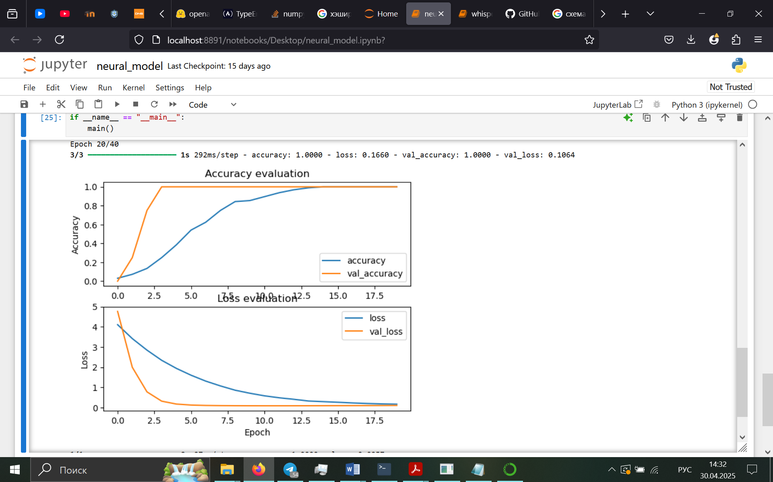
Рис. 25 – График Accuracy и Loss по эпохам

2.6. Оценка работы модуля
После проведения основного объёма работ, связанной с разработкой модели распознавания и сопутствующего ему программного обеспечения, стало возможным развернуть систему распознавания, схема взаимодействия между которой и пользователем показана на рисунке 26.
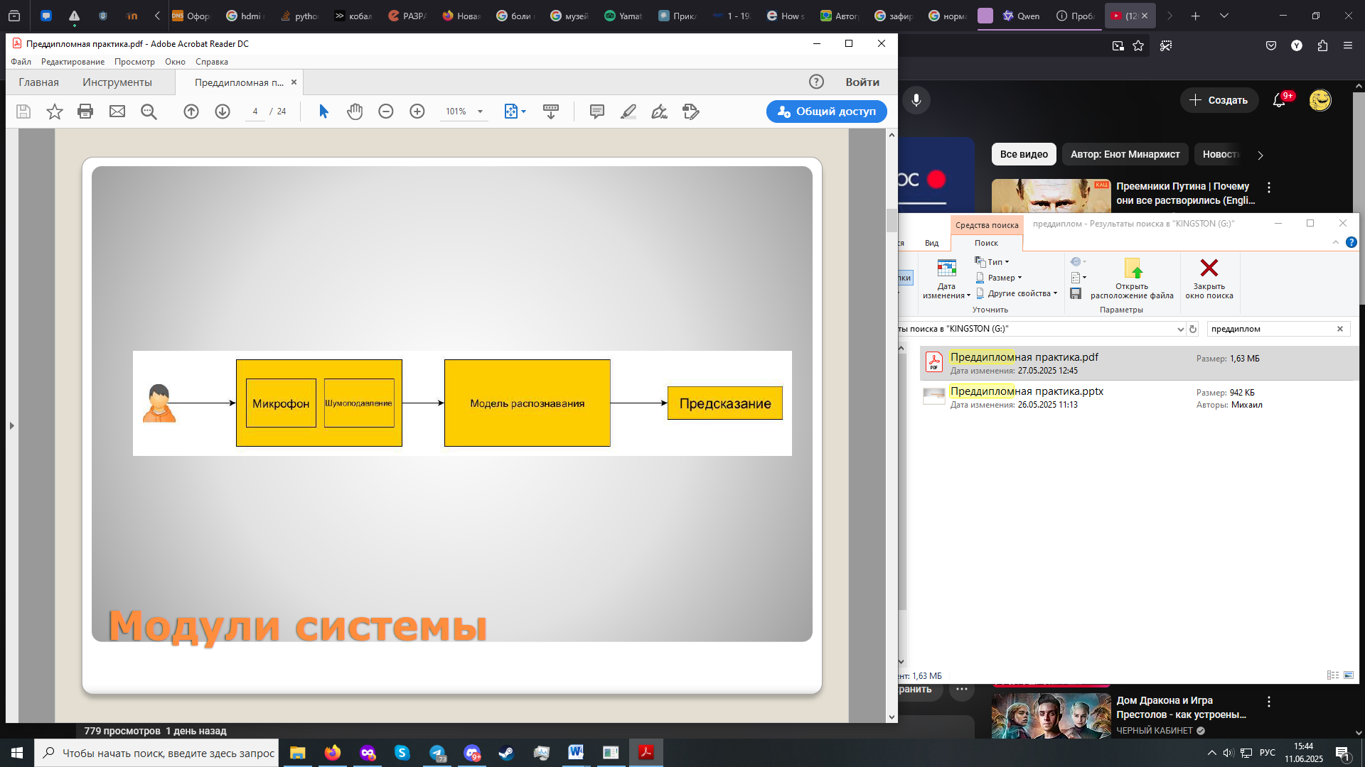
Рис. 26 – Схема взаимодействия между пользователем и системой распознавания
Вся система была развернута на компьютере на операционной системе Wondows 10. Ранее упомянутый микрофон без проблем определился в системе после установки драйвера устройства. Также, он полностью удовлетворяет требованиям алгоритма шумоподавления на основе RNNoise, поэтому дополнительного написания кода, который бы преобразовывал поступаемый аудиосигнал, на данном этапе не потребуется.
Алгоритм распознавания с использованием реализованной модели распознавания приведён в приложении З.
Для проведения финального эксперимента разработанная модель будет подвергнута сравнительному анализу с лёгкой версией модели vosk, также предобученной на ранее подготовленном корпусе специализированных терминов, откуда взяли словарь. Таблица со сравнением первичных характеристик моделей приведена ниже.

Таблица 4 – Основные характеристики модели
Название модели | speech_recognition_trauma_small | vosk-model-small-ru-0.22
Вес | 13 Мб | 45 Мб + словарь (7 Мб)
Архитектура | CNN | HMM-GMM
Источник данных | Youtube[41,42,43,44,45,46,47,48,49,50,51,52,53,54,55]+Github[39] | Github[39,40]

Обе модели будут распознавать на одном компьютере одни и те же фразы и предложения, сказанные на всё тот же разработанный микрофон. Метрики оценивания – время выполнения, WER и CER (см. п.1.6.).
В таблице 5 приведены исходные фразы, а в таблице 6 - метрики, вычисленные по результатам распознавания.

Таблица 5 – Фразы, распознанные моделями
№ фразы | Сказанная фраза | Предсказание vosk | Предсказание собственной модели
1 | спица киршнера для проведения остеосинтеза | спиться кишнера для проведения остеосинтеза | спицы кишнера для проведения остеосинтеза
2 | компартмент синдром | компармент синдром | компартмент синдром
3 | перелом проксимального отдела предплюсны | перелом проксимального отдела преплюсны | перелом проксимального одела предплюсны
4 | пациент доставлен с переломом диафиза бедренной кости | пациент доставлен с переломом дефиса бедренной кости | пациент доставлен с переломом диафиза бедренной кости
5 | остеопороз это значительная потеря костной ткани | пациент доставлен с переломом дефиса бедренной кости | остеопороз это значительная потеря костной ткани

Таблица 6 – Метрики по результатам распознавания
№ фразы | Модель | Время выполнения, сек | WER, % | CER,%
1 | Собственная | 0.9 | 40 | 4,7
2 |  | 1 | 0 | 0
3 |  | 1.05 | 25 | 2,5
4 |  | 0.7 | 0 | 0
5 |  | 0.82 | 0 | 0
1 | vosk | 0.48 | 40 | 12
2 |  | 0.6 | 50 | 5
3 |  | 0.31 | 25 | 2,5
4 |  | 0.5 | 14 | 5,6
5 |  | 0.58 | 16 | 2

При сравнении полученных экспериментальных данных можно сделать следующий вывод: Дообученная модель vosk хоть и предсказывала почти вдвое быстрее полученной модели распознавания, но сама точно предсказания являлась хуже. Такой результат можно объяснить двумя факторами:
Во-первых, vosk – это модель, основанная на гибридной архитектуре с применением скрытых марковских моделей. Об её недостатках было сказано в пункте 1.1. научно-исследовательской части, что было подтверждено экспериментально.
Во-вторых, модель vosk пришлось дообучать, что увеличило и без того большой объём (по сравнению с полученной моделью). Полученная модель распознавания специализированной речи же была с самого начала обучена на специализированном корпусе.
На основании этого можно сделать вывод о высокой точности модели и её применимости в той узкоспециализированной области, в которой она была обучена.

ЗАКЛЮЧЕНИЕ
В рамках данной выпускной квалификационной работы была разработана модель распознавания специализированной речи на основе методов обработки естественного языка (NLP) и машинного обучения. Модель была интегрирована в систему, решающая задачу распознавания специализированной речи и экспериментально испытана.
Основной задачей проекта являлось создание алгоритма, который мог бы формировать датасет, основанный на специализированной лексике. На основе этого датасета была собрана внушительная модель, которая показала свою эффективность в условиях распознавания речи в сложной лексической обстановке. Также, данная модель была подвергнута сравнительному анализу с другими моделями данного класса, основанными на иной архитектуре.
Для достижения поставленной цели были применены современные и классические методы обработки звуковых сигналов. Современные методы обработки звука нашли своё применение в нейронной модели распознавания, классические – в звукозаписи на микроконтроллере. В результате работы:
- Были рассмотрены основные способы оценки семантического сходства предложений, выбраны необходимые метрики и библиотеки для реализации проекта.
- Сформирован датасет, включающий в себя специализированную лексику
- Произведён препроцессинг данных, а именно оцифровывание звукового сигнала и его очистка от постороннего шума.
- Выполнена настройка и формирование собственной языковой модели, адаптированная под сложную лексическую ситуацию.
- Выполнена оценка и визуализация полученных результатов.
Поставленные задачи выполнены, модули системы показали свою высокую эффективность, а алгоритм показывают высокую точность распознавания.

СПИСОК ИСПОЛЬЗОВАННЫХ ИСТОЧНИКОВ
1. Речь [Электронный ресурс]. — URL: https://znanierussia.ru/articles/%D0%A0%D0%B5%D1%87%D1%8C (дата обращения: 14.02.2025)
2. Речь и её функции [Электронный ресурс]. — URL: https://logoprofy.ru/articles/view/rec-i-ee-funkcii (дата обращения: 14.05.2025)
3. Маркел Дж. Д., Грэй А. X. — Под ред. Ю. Н. Прохорова и В. С. Звездина. Линейное предсказание речи: Пер. с англ. — М.: Радио и связь, 1980. — 308 с. стр.7–10. [Электронный ресурс]. — URL: https://sheba.spb.ru/delo/linei-predrech-1980.htm (дата обращения: 14.02.2025)
4. Чучупал В.Я. АКУСТИЧЕСКОЕ И ЯЗЫКОВОЕ МОДЕЛИРОВАНИЕ В СКВОЗНЫХ СИСТЕМАХ РАСПОЗНАВАНИЯ РЕЧИ – М.: Цифровая обработка сигналов, – 2020. – 11 с. [Электронный ресурс]. — URL: http://www.dspa.ru/articles/year2020/jour20_1/art20_1_7.pdf (дата обращения: 20.02.2025)
5. Скрытые Марковские модели [Электронный ресурс]. — URL: https://neerc.ifmo.ru/wiki/index.php?title=%D0%A1%D0%BA%D1%80%D1%8B%D1%82%D1%8B%D0%B5_%D0%9C%D0%B0%D1%80%D0%BA%D0%BE%D0%B2%D1%81%D0%BA%D0%B8%D0%B5_%D0%BC%D0%BE%D0%B4%D0%B5%D0%BB%D0%B8 (дата обращения: 21.02.2025)
6. Как работают системы распознавания речи [Электронный ресурс]. — URL: https://amvera.ru/howasrwork (дата обращения: 20.02.2025)
7. Микрофоны и принципы их работы [Электронный ресурс]. — URL: https://chipinfo.pro/elements/acoustics/microphones.shtml (дата обращения: 01.03.2025)
8. Микрофоны - разновидности, свойства, применение [Электронный ресурс]. — URL: https://cxem.net/sound/raznoe/microphones.php (дата обращения: 01.03.2025)
9. Всё о микрофонах. Или почти всё [Электронный ресурс]. — URL: https://pop-music.ru/articles/vsye-o-mikrofonakh-ili-pochti-vsye/ (дата обращения: 01.03.2025)
10.Плюсы и минусы различных типов микрофонов [Электронный ресурс]. — URL: https://www.dj-store.ru/articles/plyusy-i-minusy-razlichnykh-tipov-mikrofonov/ (дата обращения: 08.03.2025)
11. Работа с АЦП. Программные средства повышения точности [Электронный ресурс]. — URL: https://easyelectronics.ru/rabota-s-acp-programmnye-sredstva-povysheniya-tochnosti.html (дата обращения: 08.03.2025)
12. Разбираемся, как подавить шум в речи с помощью глубокого обучения и OpenVINO. [Электронный ресурс]. — URL: https://habr.com/ru/companies/intel/articles/558224/ (дата обращения: 06.04.2025)
13. Введение в аудиоданные [Электронный ресурс]. — URL: https://huggingface.co/learn/audio-course/ru/chapter1/audio_data (дата обращения: 07.04.2024)
14. Алгоритмы активного шумоподавления [Электронный ресурс]. — URL: https://ru.stackoverflow.com//questions/790343/Алгоритмы-активного-шумоподавления (дата обращения: 08.04.2024)
15. СВЁРТОЧНЫЕ НЕЙРОННЫЕ СЕТИ ДЛЯ ОБРАБОТКИ РЕЧИ [Электронный ресурс]. — URL: https://libeldoc.bsuir.by/bitstream/123456789/44164/1/Prokopenya_Svertochnyye.pdf (дата обращения: 15.04.2024)
16. Раздел 3. Архитектуры трансформеров для аудио [Электронный ресурс]. — URL: https://huggingface.co/learn/audio-course/ru/chapter3/introduction (дата обращения: 15.04.2024)
17. Signal to Noise Ratio (SNR) [Электронный ресурс]. — URL: https://github.com/hrtlacek/SNR (дата обращения: 11.05.2025)
18. Оценка качества работы систем Speech to Text [Электронный ресурс]. — URL: https://newtechaudit.ru/oczenka-kachestva-raboty-sistem-speech-to-text/ (дата обращения: 11.05.2024)
19. Python 3.13.3 documentation. [Электронный ресурс] — URL: https://www.python.org (дата обращения: 21.05.2025).
20. The C programming language. [Электронный ресурс]. — URL: https://www.c-language.org/ (дата обращения: 21.05.2025).
21. C++ [Электронный ресурс]. — URL: https://isocpp.org/ (дата обращения: 21.05.2025).
22. Keras: API высокого уровня для TensorFlow. [Электронный ресурс]. – URL: https://www.tensorflow.org/guide/keras?hl=ru (дата обращения: 23.05.2025)
23. Scikit-learn Machine Learning in Python. [Электронный ресурс]. — URL: https://scikit-learn.org/stable/index.html (дата обращения: 23.05.2025).
24. Numpy Documentation. [Электронный ресурс] — URL: https://numpy.org/doc (дата обращения: 23.05.2025).
25. Librosa: audio and music processing in Python. [Электронный ресурс] – URL: https://librosa.org/ (дата обращения: 23.05.2025).
26. Pydub. [Электронный ресурс] – URL: https://github.com/jiaaro/pydub#installation
27. Matplotlib 3.10.3 documentation. [Электронный ресурс]. — URL: https://matplotlib.org/stable/index.html (дата обращения: 23.05.2025).
28.STM32F103C8T6 [Электронный ресурс]. — URL: https://www.alldatasheet.com/datasheet-pdf/pdf/201596/STMICROELECTRONICS/STM32F103C8T6.html
29. MAX9814 [Электронный ресурс]. — URL: https://robotchip.ru/download/datasheet/MAX9814.pdf
30. Keil Downloads. [Электронный ресурс]. — URL: https://www.keil.com/
31. Project Jupyter | Home. [Электронный ресурс]. — URL: https://jupyter.org (дата обращения: 23.05.2025).
32. Скрытые марковские модели. [Электронный ресурс]. — URL: https://ru.wikibooks.org/wiki/%D0%A1%D0%BA%D1%80%D1%8B%D1%82%D1%8B%D0%B5_%D0%BC%D0%B0%D1%80%D0%BA%D0%BE%D0%B2%D1%81%D0%BA%D0%B8%D0%B5_%D0%BC%D0%BE%D0%B4%D0%B5%D0%BB%D0%B8
33. Измерительный микрофон на 3 транзисторах и капсюле WM-61. [Электронный ресурс]. — URL: https://musbench.com/all/ref-mic-1/
34. Аналоговые, дискретные и цифровые сигналы. [Электронный ресурс]. — URL: https://studfile.net/preview/9579839/page:3/
35. Мел (высота звука). [Электронный ресурс]. — URL: https://ru.wikipedia.org/wiki/%D0%9C%D0%B5%D0%BB_(%D0%B2%D1%8B%D1%81%D0%BE%D1%82%D0%B0_%D0%B7%D0%B2%D1%83%D0%BA%D0%B0)
36. RNNoise: пожертвуй свой шум для обучения нейросети Mozilla. [Электронный ресурс]. — URL: https://habr.com/ru/articles/407161/
37. САМОДЕЛЬНЫЙ USB МИКРОФОН ЗА ВЕЧЕР. [Электронный ресурс]. — URL: https://www.youtube.com/watch?v=1LaELu70Zuk
38. Урок 26. АЦП STM32. Общие сведения, режимы. Установка конфигурации через регистры CMSIS. [Электронный ресурс]. — URL: https://mypractic.ru/urok-26-acp-stm32-obshhie-svedeniya-rezhimy-ustanovka-konfiguracii-cherez-registry-cmsis.html
39.Russian Open Speech To Text (STT/ASR) Dataset. [Электронный ресурс]. — URL: https://github.com/snakers4/open_stt
40. Golos dataset. [Электронный ресурс]. — URL: https://github.com/sberdevices/golos
41. Классификация травм груди. Изменения механизма дыхания. Травматическая асфиксия. [Электронный ресурс]. — URL: https://www.youtube.com/watch?v=U3agJ0hUScs&list=PLgmnrlxfqhvL2fUdejH2YYs-nl0CUw8nT
42. Повреждения лопатки, переломы и вывихи ключицы. [Электронный ресурс]. — URL: https://www.youtube.com/watch?v=-56_d0EAnMg&list=PLgmnrlxfqhvL2fUdejH2YYs-nl0CUw8nT&index=4
43. Повреждения позвоночника. [Электронный ресурс]. — URL: https://www.youtube.com/watch?v=Z2nZKQW63O0&list=PLgmnrlxfqhvL2fUdejH2YYs-nl0CUw8nT&index=26
44. Переломы проксимального отдела бедренной кости. [Электронный ресурс]. — URL: https://www.youtube.com/watch?v=VWiNS3vOih4&list=PLgmnrlxfqhvL2fUdejH2YYs-nl0CUw8nT&index=14
45. Переломы проксимального отдела плечевой кости: классификация, диагностика,лечение. [Электронный ресурс]. — URL: https://www.youtube.com/watch?v=sb1uwIqKJug&list=PLgmnrlxfqhvL2fUdejH2YYs-nl0CUw8nT&index=6
46. Переломы диафиза плечевой кости: диагностика, возможные осложнения, лечение. [Электронный ресурс]. — URL: https://www.youtube.com/watch?v=qiSb2frYMGQ&list=PLgmnrlxfqhvL2fUdejH2YYs-nl0CUw8nT&index=7
47. Переломы дистального метаэпифиза плечевой кости. [Электронный ресурс]. — URL: https://www.youtube.com/watch?v=KUHUOIX9DBU&list=PLgmnrlxfqhvL2fUdejH2YYs-nl0CUw8nT&index=8

48. Синдром длительного сдавления (краш-синдром): патогенез, стадии, лечение. [Электронный ресурс]. — URL: https://www.youtube.com/watch?v=iPaF-gNvBrE&list=PLgmnrlxfqhvL2fUdejH2YYs-nl0CUw8nT&index=27
49. Диагностика и лечение переломов ребер. Профилактика осложнений.Способы обезболивания. [Электронный ресурс]. — URL: https://www.youtube.com/watch?v=g8lgG9JltJc&list=PLgmnrlxfqhvL2fUdejH2YYs-nl0CUw8nT&index=2
50. Переломы проксимального отдела бедренной кости у пожилых пациентов. [Электронный ресурс]. — URL: https://www.youtube.com/watch?v=O-UtG4Qtp5k&t=7s
51. Переломы пяточной кости - как предвидеть и избегать проблем? [Электронный ресурс]. — URL: https://www.youtube.com/watch?v=_BsGra0Ctmo
52. Секция «Хирургия, травматология и ортопедия». [Электронный ресурс]. — URL: https://www.youtube.com/watch?v=DQY7ePzuyOU
53. Травматология и ортопедия. Повреждение коленного сустава. [Электронный ресурс]. — URL: https://www.youtube.com/watch?v=A0YnwpPeQeQ&t=11s
54. Травматология и ортопедия. Повреждения верхних конечностей. [Электронный ресурс]. — URL: https://www.youtube.com/watch?v=HgnNj1sne9U
55. Травматология и ортопедия. Методы лечения переломов. [Электронный ресурс]. — URL: https://www.youtube.com/watch?v=a9X3H-OHRVI

ПРИЛОЖЕНИЕ А
/* Импорт библиотек --------------------------------------------------------*/
#include "hw_config.h"
#include "usb_lib.h"
#include "usb_pwr.h"
#include "math.h"
#include <stdio.h>
// ---> usb_endp.c
extern uint8_t packet_send;
// <--- usb_endp.c
/* Определение переменных -------------------------------------------------------*/
#define ADC_BUF_SIZE 1024 // Размер буфера АЦП
#define ADC_BUF_MASK ADC_BUF_SIZE-1
#define OVS_COUNT 8 // Oversampling count
#define TIM_PERIOD (72000000/(32000*OVS_COUNT))-1//72000000/(256000)-1 = 280
#define ADC_INJECTED_OFFSET 1900
#define USB_SEND_PACKET_SIZE 64
#define SILENCE_LEVEL 200
uint8_t adc_buffer[ADC_BUF_SIZE];
uint32_t usb_buf_pos = 0;
uint32_t adc_buf_pos = 0;
volatile int32_t ovs_acc = 0;
volatile uint16_t ovs_cnt = 0;
volatile int16_t adc_val;

//+++++++++++++++++++++++++++++++++++++++++++++++++//
//======================= SetSysClock =======================//
//+++++++++++++++++++++++++++++++++++++++++++++++++//

void SetSysClock(void)
{
ErrorStatus HSEStartUpStatus;
RCC_DeInit();
RCC_HSEConfig( RCC_HSE_ON);
HSEStartUpStatus = RCC_WaitForHSEStartUp();

if (HSEStartUpStatus == SUCCESS)
{
FLASH_PrefetchBufferCmd( FLASH_PrefetchBuffer_Enable);

FLASH_SetLatency( FLASH_Latency_2);
RCC_HCLKConfig( RCC_SYSCLK_Div1);
RCC_PCLK2Config( RCC_HCLK_Div1);
RCC_PCLK1Config( RCC_HCLK_Div2);
RCC_PLLConfig(0x00010000, RCC_PLLMul_9);// PLLCLK = 8MHz * 9 = 72 MHz
RCC_PLLCmd( ENABLE);
while (RCC_GetFlagStatus(RCC_FLAG_PLLRDY) == RESET)
{
}
RCC_SYSCLKConfig( RCC_SYSCLKSource_PLLCLK);
while (RCC_GetSYSCLKSource() != 0x08)
{
}
}
else
{
while (1)//error
{
}
}
}
//+++++++++++++++++++++++++++++++++++++++++++++++++//
//======================= tim4_ini =======================//
//+++++++++++++++++++++++++++++++++++++++++++++++++//
void tim4_ini(void){//in 72MHz

TIM_TimeBaseInitTypeDef TIMER_InitStructure;
RCC_APB1PeriphClockCmd(RCC_APB1Periph_TIM4, ENABLE);
TIM_TimeBaseStructInit(&TIMER_InitStructure);
TIMER_InitStructure.TIM_CounterMode = TIM_CounterMode_Up;
TIMER_InitStructure.TIM_Prescaler = 0;
TIMER_InitStructure.TIM_Period = TIM_PERIOD;//out 256kHz
TIM_TimeBaseInit(TIM4, &TIMER_InitStructure);
TIM_SelectOutputTrigger(TIM4,TIM_TRGOSource_Update);//The update event is selected as a trigger output
TIM_Cmd(TIM4, ENABLE);
TIM_ARRPreloadConfig(TIM4, ENABLE);//TIM4->CR1 |= TIM_CR1_ARPE;
}

ПРИЛОЖЕНИЕ Б
//+++++++++++++++++++++++++++++++++++++++++++++++++//
//======================= adc_ini =======================//
//+++++++++++++++++++++++++++++++++++++++++++++++++//
void adc_ini (void){
ADC_InitTypeDef ADC_InitStructure;
GPIO_InitTypeDef GPIO_InitStructure;
GPIO_InitStructure.GPIO_Mode = GPIO_Mode_AIN;
GPIO_InitStructure.GPIO_Pin = GPIO_Pin_0 ;
GPIO_Init(GPIOB, &GPIO_InitStructure); //PORTB_PIN0
NVIC_InitTypeDef NVIC_InitStructure;
NVIC_InitStructure.NVIC_IRQChannel = ADC1_2_IRQn;
NVIC_InitStructure.NVIC_IRQChannelPreemptionPriority = 0;
NVIC_InitStructure.NVIC_IRQChannelSubPriority = 0;
NVIC_InitStructure.NVIC_IRQChannelCmd = ENABLE;
NVIC_Init(&NVIC_InitStructure);
RCC_ADCCLKConfig (RCC_PCLK2_Div6);//max 12MHz --> 72/6=12MHz
RCC_APB2PeriphClockCmd(RCC_APB2Periph_ADC1, ENABLE);
ADC_InitStructure.ADC_Mode = ADC_Mode_Independent;
ADC_InitStructure.ADC_ScanConvMode = DISABLE;
ADC_InitStructure.ADC_ContinuousConvMode = DISABLE;
ADC_InitStructure.ADC_ExternalTrigConv = ADC_ExternalTrigConv_None;
ADC_InitStructure.ADC_DataAlign = ADC_DataAlign_Right;
ADC_InitStructure.ADC_NbrOfChannel = 1;
ADC_Init ( ADC1, &ADC_InitStructure);
ADC_InjectedSequencerLengthConfig(ADC1, 1);
ADC_InjectedChannelConfig(ADC1, ADC_Channel_8, 1,ADC_SampleTime_13Cycles5);//13.5
ADC_ExternalTrigInjectedConvConfig( ADC1, ADC_ExternalTrigInjecConv_T4_TRGO);//ADC1->CR2 |= ADC_ExternalTrigInjecConv_T4_TRGO;
ADC_SetInjectedOffset(ADC1,ADC_InjectedChannel_1,ADC_INJECTED_OFFSET);
ADC_Cmd (ADC1,ENABLE); // ADC1->CR2 |= CR2_ADON_Set
ADC_ResetCalibration(ADC1);
while(ADC_GetResetCalibrationStatus(ADC1));
ADC_StartCalibration(ADC1);
while(ADC_GetCalibrationStatus(ADC1));
ADC_ITConfig(ADC1,ADC_IT_JEOC, ENABLE);// ADC1->CR1 |= ADC_CR1_JEOCIE;
ADC_ExternalTrigInjectedConvCmd(ADC1, ENABLE);// ADC1->CR2 |= CR2_JEXTTRIG_Set;

}

//+++++++++++++++++++++++++++++++++++++++++++++++++//
//======================= ADC1_2_IRQHandler =======================//
//+++++++++++++++++++++++++++++++++++++++++++++++++//

void ADC1_2_IRQHandler(void)
{

if(ADC_GetITStatus(ADC1,ADC_IT_JEOC))
{
ADC_ClearITPendingBit(ADC1,ADC_IT_JEOC);
ovs_acc += (int16_t)(ADC1->JDR1); // Get ADC value;
ovs_cnt++;
if (ovs_cnt >= OVS_COUNT) {
adc_val = ovs_acc / ovs_cnt;
adc_buffer[adc_buf_pos++] = (adc_val & 0X00FF) ;
adc_buffer[adc_buf_pos++] = (adc_val >> 8) ;
adc_buf_pos &= ADC_BUF_MASK;
ovs_acc = 0;
ovs_cnt = 0;
}
}
}

ПРИЛОЖЕНИЕ В
//+++++++++++++++++++++++++++++++++++++++++++++++++//
//======================= perif ini =======================//
//+++++++++++++++++++++++++++++++++++++++++++++++++//
int main(void){

for(uint32_t i = 0;i<10000000;i++){;}//Do not delete
Set_System();
SetSysClock();
Set_USBClock();
USB_Interrupts_Config();
USB_Init();
adc_ini();
tim4_ini();
led_ini();
uint16_t temp;
while (bDeviceState != CONFIGURED){;}

//+++++++++++++++++++++++++++++++++++++++++++++++++//
//======================= led_ini =======================//
//+++++++++++++++++++++++++++++++++++++++++++++++++//

void led_ini(void){
GPIO_InitTypeDef GPIO_InitStructure;
RCC_APB2PeriphClockCmd(RCC_APB2Periph_GPIOC, ENABLE);
GPIO_InitStructure.GPIO_Pin = GPIO_Pin_13;
GPIO_InitStructure.GPIO_Mode = GPIO_Mode_Out_PP;
GPIO_InitStructure.GPIO_Speed = GPIO_Speed_50MHz;
GPIO_Init(GPIOC, &GPIO_InitStructure);

}

//+++++++++++++++++++++++++++++++++++++++++++++++++//
//======================= Процесс звукозаписи =======================//
//+++++++++++++++++++++++++++++++++++++++++++++++++//
while (1)
{
if (packet_send) {//EP1_IN_Callback
if (_GetENDPOINT(ENDP1) & EP_DTOG_RX) {//
UserToPMABufferCopy(&adc_buffer[usb_buf_pos],ENDP1_BUF0Addr,USB_SEND_PACKET_SIZE);
SetEPDblBuf0Count(ENDP1,EP_DBUF_IN,USB_SEND_PACKET_SIZE);
}
else {
UserToPMABufferCopy(&adc_buffer[usb_buf_pos],ENDP1_BUF1Addr,USB_SEND_PACKET_SIZE);
SetEPDblBuf1Count(ENDP1,EP_DBUF_IN,USB_SEND_PACKET_SIZE);
}
FreeUserBuffer(ENDP1,EP_DBUF_IN); // Toggles EP_DTOG_RX
SetEPTxValid(ENDP1);
packet_send = 0;

usb_buf_pos += USB_SEND_PACKET_SIZE;//wMaxPacketSize: 64 bytes per packet
if (usb_buf_pos > ADC_BUF_SIZE - USB_SEND_PACKET_SIZE) usb_buf_pos = 0;
}
if(adc_buf_pos > usb_buf_pos){
temp = adc_buf_pos - usb_buf_pos;
if(temp>512)TIM4->ARR = TIM_PERIOD + 1;
else TIM4->ARR = TIM_PERIOD;
}
if (adc_val > SILENCE_LEVEL)GPIO_ResetBits(GPIOC, GPIO_Pin_13);
else GPIO_SetBits(GPIOC, GPIO_Pin_13);
}
}

ПРИЛОЖЕНИЕ Г

import wave
import struct
import rnnoise

# Открытие WAV-файла
input_path = 'input.wav'
output_path = 'output.wav'

with wave.open(input_path, 'rb') as wf:
if wf.getnchannels() != 1:
raise ValueError("Input must be mono")
if wf.getsampwidth() != 2:
raise ValueError("Input must be 16-bit PCM")

sample_rate = wf.getframerate()
if sample_rate not in [8000, 12000, 16000, 24000, 48000]:
raise ValueError("Unsupported sample rate")

num_frames = wf.getnframes()
frames = wf.readframes(num_frames)

# Конвертация байтов в float samples
audio_data = struct.unpack(f'{num_frames}h', frames)
audio_data = [sample / 32768.0 for sample in audio_data]

# Инициализация RNNoise
denoiser = rnnoise.RNNoise()

# Обработка по фреймам (FRAME_SIZE = 480 сэмплов)
FRAME_SIZE = 480
output_audio = []

for i in range(0, len(audio_data), FRAME_SIZE):
frame = audio_data[i:i + FRAME_SIZE]
if len(frame) < FRAME_SIZE:
# Заполнение нулями если последний фрейм короче
frame += [0.0] * (FRAME_SIZE - len(frame))
denoised_frame = denoiser.process_frame(frame)
output_audio.extend(denoised_frame)

# Конвертация обратно в 16-битный PCM
output_pcm = struct.pack(f'{len(output_audio)}h',
*[int(sample * 32767) for sample in output_audio])

# Сохранение результата
with wave.open(output_path, 'wb') as wf_out:
wf_out.setnchannels(1)
wf_out.setsampwidth(2)
wf_out.setframerate(sample_rate)
wf_out.writeframes(output_pcm)

print("Результат сохранён в: ", output_path)

ПРИЛОЖЕНИЕ Д
import whisper_timestamped as whisper
import numpy as np
import json
import librosa
import os
import math

def transcribe_wav_files(root_dir, model_size="base"):
"""
Рекурсивно обрабатывает все .wav файлы в директории и создаёт .txt рядом.
:param root_dir: корневая папка с аудиофайлами
:param model_size: размер модели Whisper: "tiny", "base", "small", "medium", "large"
"""

# Загрузка модели один раз перед началом обработки
print(f"Загрузка модели Whisper ({model_size})...")
model = whisper.load_model(model_size)
print("Модель загружена.")

# Обход всех файлов
for dirpath, _, filenames in os.walk(root_dir):
for filename in filenames:
if filename.lower().endswith(".wav"):
wav_path = os.path.join(dirpath, filename)
txt_path = os.path.splitext(wav_path)[0] + ".txt"

# Пропускаем, если .txt уже существует
if os.path.exists(txt_path):
print(f"[Пропущен] {filename} — файл уже существует.")
continue

print(f"[Обработка] {filename}")
try:
# Загрузка аудио с помощью librosa
y, sr = librosa.load(wav_path, sr=None) # загрузка без ресэмплирования
y = librosa.to_mono(y) # моно
if sr != target_sr:
y = librosa.resample(y, orig_sr=sr, target_sr=target_sr)

# Whisper ожидает float32 и значения от -1 до 1
y = y.astype(np.float32) / np.iinfo(np.int16).max

# Транскрипция
result = model.transcribe(y, fp16=False, language="ru") # fp16=True на GPU
text = result["text"]

# Сохранение текста
with open(txt_path, "w", encoding="utf-8") as f:
f.write(text.strip())

print(f"[Сохранён] {txt_path}")

except Exception as e:
print(f"[Ошибка] Не удалось обработать {filename}: {e}")

print("Транскрипция завершена.")

def preprocess_audio(file_path, target_sr=16000):
"""Загружает аудио, преобразует в моно и нужную частоту дискретизации."""
y, sr = librosa.load(file_path, sr=None)
y = librosa.to_mono(y)
if sr != target_sr:
y = librosa.resample(y, orig_sr=sr, target_sr=target_sr)
return y, target_sr
def build_dataset(root_dir, output_file="dataset.json", audio_ext=".wav", text_ext=".txt"):
"""
Рекурсивно обходит все подкаталоги и создаёт JSON-датасет из пар:
аудиофайл .wav + текстовый файл .txt с одинаковым именем.

:param root_dir: корневая папка с данными
:param output_file: путь к выходному JSON-файлу
:param audio_ext: расширение аудиофайлов
:param text_ext: расширение текстовых файлов
"""
dataset = []

for dirpath, _, filenames in os.walk(root_dir):
# Словарь для хранения базовых имён файлов и их путей
file_base_map = {}

# Проходим по всем файлам в текущей директории
for filename in filenames:
base_name, ext = os.path.splitext(filename)
full_path = os.path.join(dirpath, filename)

if ext.lower() == audio_ext.lower():
file_base_map.setdefault(base_name, {})["audio"] = full_path
elif ext.lower() == text_ext.lower():
file_base_map.setdefault(base_name, {})["text"] = full_path

# Формируем записи датасета
for base_name, paths in file_base_map.items():
if "audio" in paths and "text" in paths:
try:
with open(paths["text"], "r", encoding="utf-8") as f:
text_content = f.read().strip()

dataset.append({
"audio_path": paths["audio"],
"text_path": paths["text"],
"text": text_content
})
except Exception as e:
print(f"[Ошибка] Не удалось прочитать файл {paths['text']}: {e}")
else:
print(f"[Предупреждение] Нет пары для {base_name} в {dirpath}")

# Сохраняем датасет
with open(output_file, "w", encoding="utf-8") as f:
json.dump(dataset, f, ensure_ascii=False, indent=2)

print(f"Датасет успешно создан. Найдено записей: {len(dataset)}")
print(f"Сохранён в: {output_file}")

if __name__ == "__main__":
# Укажите корневую папку с .wav файлами
root_directory = "C://Users//user//Downloads//chunk0.wav"
transcribe_wav_files(root_directory, model_size="small")
build_dataset("D://moe//bomonka//diploma//dataset_v2", output_file="dataset_no_mfcc.json")

ПРИЛОЖЕНИЕ Е
import os
import json
import numpy as np
import tensorflow as tf
import librosa
from tensorflow.keras import layers, models
from tensorflow.keras.utils import to_categorical
from sklearn.model_selection import train_test_split
from sklearn.preprocessing import LabelEncoder
import joblib
# Проверка версии TensorFlow
print("TensorFlow version:", tf.__version__)
assert tf.__version__.startswith('2.17'), f"Expected TensorFlow 2.17.x, got {tf.__version__}"
# Путь к данным
DATA_DIR = "D://moe//bomonka//diploma//dataset_v2_small"
JSON_PATH = "C://Users//user//Downloads//dataset_no_mfcc_small.json"
# Гиперпараметры
SAMPLE_RATE = 16000 # частота дискретизации
DURATION = 1 # длительность аудиозаписи в секундах
N_MFCC = 40 # количество коэффициентов MFCC
MAX_LEN_TIME = 44 # фиксированное число временных отсчётов в MFCC
BATCH_SIZE = 32
EPOCHS = 40
BUFFER_SIZE = 1000 # размер буфера для перемешивания
NUM_WORKERS = 4 # количество процессов для map()
# Загрузка JSON
with open(JSON_PATH, 'r', encoding='utf-8') as f:
data = json.load(f)
# Извлечение путей и транскрипций
file_paths = [os.path.join(DATA_DIR, item['audio_path']) for item in data]
labels = [item['text'] for item in data]
# Кодирование слов в числа
label_encoder = LabelEncoder()
encoded_labels = label_encoder.fit_transform(labels)
num_classes = len(label_encoder.classes_)
print("Classes:", list(label_encoder.classes_))

# Преобразование меток в one-hot кодировку
y = to_categorical(encoded_labels, num_classes=num_classes)
# Функция для загрузки аудио и извлечения признаков (NumPy-функция)
def load_audio_file(path):
audio, sr = librosa.load(path, sr=SAMPLE_RATE, duration=DURATION)
if len(audio) < SAMPLE_RATE * DURATION:
audio = np.pad(audio, (0, max(0, SAMPLE_RATE * DURATION - len(audio))), "constant")
else:
audio = audio[:SAMPLE_RATE * DURATION]
return audio_to_mfcc(audio)
# Функция для извлечения MFCC
def audio_to_mfcc(audio, n_mfcc=N_MFCC):
mfccs = librosa.feature.mfcc(y=audio, sr=SAMPLE_RATE, n_mfcc=n_mfcc)
mfccs = mfccs[:, :MAX_LEN_TIME] # обрезаем до фиксированного размера по времени
mfccs = mfccs[..., np.newaxis] # добавляем канал: (n_mfcc, time_steps, 1)
return mfccs
# TF Dataset pipeline
def _parse_function(file_path, label):
def _load_mfcc(path_str):
try:
# Загрузка аудио
audio, sr = librosa.load(path_str.decode(), sr=SAMPLE_RATE, duration=DURATION)
if len(audio) < SAMPLE_RATE * DURATION:
audio = np.pad(audio, (0, max(0, SAMPLE_RATE * DURATION - len(audio))), "constant")
else:
audio = audio[:SAMPLE_RATE * DURATION]

# Извлечение MFCC
mfccs = librosa.feature.mfcc(y=audio, sr=SAMPLE_RATE, n_mfcc=N_MFCC)
mfccs = mfccs[:, :MAX_LEN_TIME] if mfccs.shape[1] >= MAX_LEN_TIME else \
np.pad(mfccs, ((0, 0), (0, MAX_LEN_TIME - mfccs.shape[1])), mode='constant')

# Нормализация MFCC
original_shape = mfccs.shape
mfcc_flat = mfccs.T # (time_steps, N_MFCC)
mfcc_normalized = scaler.transform(mfcc_flat) # нормализуем
mfcc_normalized = mfcc_normalized.T.reshape(original_shape) # восстанавливаем форму
mfcc_normalized = mfcc_normalized[..., np.newaxis] # добавляем канал: (N_MFCC, time_steps, 1)
return mfcc_normalized.astype(np.float32)

except Exception as e:
print(f"Ошибка при обработке файла: {path_str}, {e}")
return np.zeros((N_MFCC, MAX_LEN_TIME, 1), dtype=np.float32)

mfcc = tf.numpy_function(_load_mfcc, [file_path], tf.float32)
mfcc.set_shape((N_MFCC, MAX_LEN_TIME, 1))
return mfcc, label
# Разделение на тренировочную и тестовую выборку
train_paths, test_paths, train_y, test_y = train_test_split(
file_paths, y, test_size=0.2, random_state=42
)
# Создание tf.data.Dataset
paths_tensor = tf.constant(file_paths)
labels_tensor = tf.constant(y)
# Создание train_dataset
train_dataset = tf.data.Dataset.from_tensor_slices((train_paths, train_y))
train_dataset = train_dataset.map(_parse_function, num_parallel_calls=tf.data.AUTOTUNE)
train_dataset = train_dataset.shuffle(buffer_size=BUFFER_SIZE).batch(BATCH_SIZE).prefetch(tf.data.AUTOTUNE)

# Создание test_dataset
test_dataset = tf.data.Dataset.from_tensor_slices((test_paths, test_y))
test_dataset = test_dataset.map(_parse_function, num_parallel_calls=tf.data.AUTOTUNE)
test_dataset = test_dataset.batch(BATCH_SIZE).prefetch(tf.data.AUTOTUNE)
# Создание модели
model = models.Sequential([
layers.Input(shape=(N_MFCC, MAX_LEN_TIME, 1)),
layers.Conv2D(32, (3, 3), activation='relu', padding='same'),
layers.BatchNormalization(),
layers.MaxPooling2D((2, 2)),
layers.Conv2D(64, (3, 3), activation='relu', padding='same'),
layers.BatchNormalization(),
layers.MaxPooling2D((2, 2)),
layers.Flatten(),
layers.Dense(128, activation='relu'),
layers.Dropout(0.5),
layers.Dense(num_classes, activation='softmax')
])

model.compile(optimizer='adam',
loss='categorical_crossentropy',
metrics=['accuracy'])

model.summary()
# Обучение модели
history = model.fit(
train_dataset,
validation_data=test_dataset,
epochs=EPOCHS
)

# Сохранение модели
model.save('speech_recognition_trauma_v1.h5')

# Сохранение LabelEncoder
joblib.dump(label_encoder, 'label_encoder_v1.joblib')

ПРИЛОЖЕНИЕ Ж

import pyaudio
import rnnoise
import numpy as np
import librosa
from tensorflow.keras.models import load_model
import joblib
import struct

# Параметры аудио
FORMAT = pyaudio.paInt16
CHANNELS = 1
RATE = 16000 # Работаем на 16 кГц для совместимости с моделью
CHUNK = 480 # 30 мс при 16 кГц
RECORD_SECONDS = 5

# Загрузка модели и LabelEncoder
model = load_model('model.h5')
label_encoder = joblib.load('label_encoder.joblib')

# Настройки MFCC
N_MFCC = 13
MFCC_FRAMES = 20 # ~2 секунды аудио

# Инициализация RNNoise
denoiser = rnnoise.RNNoise()

# Буфер для хранения обработанного аудио
audio_buffer = np.zeros(RATE * RECORD_SECONDS, dtype=np.float32)

# Инициализация PyAudio
p = pyaudio.PyAudio()
stream = p.open(format=FORMAT,
channels=CHANNELS,
rate=RATE,
input=True,
output=False,
frames_per_buffer=CHUNK)

print("Слушаем...")

def predict_command(samples):
"""Классификация по аудиосэмплам"""
samples = librosa.resample(samples, orig_sr=RATE, target_sr=16000)
mfccs = librosa.feature.mfcc(y=samples, sr=16000, n_mfcc=N_MFCC)
if mfccs.shape[1] < MFCC_FRAMES:
pad_width = MFCC_FRAMES - mfccs.shape[1]
mfccs = np.pad(mfccs, pad_width=((0, 0), (0, pad_width)), mode='constant')
else:
mfccs = mfccs[:, :MFCC_FRAMES]

mfccs = mfccs[..., np.newaxis] # Добавляем измерение канала
prediction = model.predict(mfccs[np.newaxis, ...], verbose=0)
predicted_label = label_encoder.inverse_transform([np.argmax(prediction)])
return predicted_label[0]

try:
buffer_index = 0
while True:
data = stream.read(CHUNK)
in_samples = struct.unpack(f'{CHUNK}h', data)
in_float = np.array([s / 32768.0 for s in in_samples], dtype=np.float32)

# Шумоподавление
out_float = denoiser.process_frame(in_float.tolist())
out_float = np.array(out_float, dtype=np.float32)

# Запись в буфер
audio_buffer[buffer_index:buffer_index + CHUNK] = out_float
buffer_index += CHUNK

# Если набралось достаточно данных для классификации
if buffer_index >= RATE * 2: # 2 секунды речи
command = predict_command(audio_buffer[:RATE * 2])
print(f"🎤 Распознано: {command}")
buffer_index = 0 # Сброс буфера

except KeyboardInterrupt:
print("Завершение работы.")

stream.stop_stream()
stream.close()

ПРИЛОЖЕНИЕ З
import pyaudio
import rnnoise
import numpy as np
import librosa
from tensorflow.keras.models import load_model
import joblib
import struct

# Параметры аудио
FORMAT = pyaudio.paInt16
CHANNELS = 1
RATE = 16000 # Работаем на 16 кГц для совместимости с моделью
CHUNK = 480 # 30 мс при 16 кГц
RECORD_SECONDS = 5

# Загрузка модели и LabelEncoder
model = load_model(' speech_recognition_trauma_small.h5')
label_encoder = joblib.load('label_encoder.joblib')

# Настройки MFCC
N_MFCC = 13
MFCC_FRAMES = 20 # ~2 секунды аудио

# Инициализация RNNoise
denoiser = rnnoise.RNNoise()

# Буфер для хранения обработанного аудио
audio_buffer = np.zeros(RATE * RECORD_SECONDS, dtype=np.float32)

# Инициализация PyAudio
p = pyaudio.PyAudio()
stream = p.open(format=FORMAT,
channels=CHANNELS,
rate=RATE,
input=True,
output=False,
frames_per_buffer=CHUNK)

print("Слушаем...")

def predict_command(samples):
"""Классифицирование по аудиосэмплам"""
samples = librosa.resample(samples, orig_sr=RATE, target_sr=16000)
mfccs = librosa.feature.mfcc(y=samples, sr=16000, n_mfcc=N_MFCC)
if mfccs.shape[1] < MFCC_FRAMES:
pad_width = MFCC_FRAMES - mfccs.shape[1]
mfccs = np.pad(mfccs, pad_width=((0, 0), (0, pad_width)), mode='constant')
else:
mfccs = mfccs[:, :MFCC_FRAMES]

mfccs = mfccs[..., np.newaxis] # Добавляем измерение канала
prediction = model.predict(mfccs[np.newaxis, ...], verbose=0)
predicted_label = label_encoder.inverse_transform([np.argmax(prediction)])
return predicted_label[0]

try:
buffer_index = 0
while True:
data = stream.read(CHUNK)
in_samples = struct.unpack(f'{CHUNK}h', data)
in_float = np.array([s / 32768.0 for s in in_samples], dtype=np.float32)

# Шумоподавление
out_float = denoiser.process_frame(in_float.tolist())
out_float = np.array(out_float, dtype=np.float32)

# Запись в буфер
audio_buffer[buffer_index:buffer_index + CHUNK] = out_float
buffer_index += CHUNK

# Если набралось достаточно данных для классификации
if buffer_index >= RATE * 2: # 2 секунды речи
command = predict_command(audio_buffer[:RATE * 2])
print(f" Распознано: {command}")
buffer_index = 0 # Сброс буфера

except KeyboardInterrupt:
print("Завершение работы.")

stream.stop_stream()
stream.close()
p.terminate()
p.terminate()

